СХІДНОУКРАЇНСЬКИЙ НАЦІОНАЛЬНИЙ УНІВЕРСИТЕТ

ІМЕНІ ВОЛОДИМИРА ДАЛЯ

# Факультет інформаційних технологій та електроніки

# Кафедра комп’ютерно-інтегрованих систем управління

## **ПОЯСНЮВАЛЬНА ЗАПИСКА**

до магістерської науково-дослідної роботи

освітній ступінь: магістр

спеціальність: 174 – Автоматизація, комп’ютерно-інтегровані технології та робототехніка

(шифр і назва спеціальності)

спеціалізація __________________________________________________

(назва спеціалізації)

на тему «Розробка та дослідження мехатронної комп’ютерно-інтегрованої системи контролю та управління паровою конверсією природного газу в процесі виробництва аміаку»

Виконав: студент групи _АТП-23дм_ _________ А.С. Якушенко

( підпис )

Керівник **_________** Т.Г. Сотнікова

( підпис )

Завідувачка кафедри **_________** М.Г. Лорія

( підпис )

Рецензент **_________** П.Й. Єлісєєв

( підпис )

Київ 2024

**СХІДНОУКРАЇНСЬКИЙ НАЦІОНАЛЬНИЙ УНІВЕРСИТЕТ**

**імені ВОЛОДИМИРА ДАЛЯ**

# **Факультет:** Інформаційних технологій та електроніки

# **Кафедра:** Комп’ютерно-інтегрованих систем управління

**Освітньо-кваліфікаційний рівень:** Магістр

**Напрям підготовки:** 174 – Автоматизація, комп'ютерно-інтегровані технології та робототехніка

# **ЗАТВЕРДЖУЮ**

Завідувачка каф. КІСУ

_______________________ М.Г. Лорія

«______» ______________ 2024 року

**ЗАВДАННЯ**

**НА МАГІСТЕРСЬКУ НАУКОВО-ДОСЛІДНУ РОБОТУ**

**ЗДОБУВАЧУ ВИЩОЇ ОСВІТИ ЯКУШЕНКУ АРТЕМУ СЕРГІЙОВИЧУ**

**1. Тема магістерської НДР:** «Розробка та дослідження мехатронної комп’ютерно-інтегрованої системи контролю та управління паровою конверсією природного газу в процесі виробництва аміаку.»

2. **Керівник роботи**: доц. Сотнікова Т.Г.

Затверджені наказом вищого навчального закладу № 91/14.04 від 25.11.2024 р.

3. **Термін подання студентом роботи** 14 грудня 2024 р.

4. **Вихідні дані до роботи**:

4.1.Технологічний регламент виробництва.

4.2.Інструкція оператора по експлуатації АСК ТП.

4.4.Публікації по автоматизованому керуванню технологічними процесами у абсорбері парової конверсії природного газу в процесі виробництва аміаку.

4.5.Публікації по моделюванню складних систем контролю та керуванню технологічними процесами в абсорбері парової конверсії природного газу в процесі виробництва аміаку.

5. **Зміст розрахунково-пояснювальної записки** (перелік питань, які потрібно розробити):

5.1.Вступ.

5.2.Аналіз сучасного стану автоматизації технологічних процесів в абсорбері парової конверсії природного газу в процесі виробництва аміаку.

5.3.Аналіз автоматизованих систем контролю та керування технологічними процесами в абсорбері парової конверсії природного газу в процесі виробництва аміаку і розробка завдань для виконання магістерської науково-дослідної роботи.

5.4.Розробка та аналіз математичних моделей процесу в абсорбері парової конверсії природного газу.

5.5.Теоретичні дослідження математичних моделей абсорбера парової конверсії природного газу.

5.6.Розробка мнемосхем мехатронної комп'ютерно-інтегрованої системи управління (КІСУ) процесом у абсорбері парової конверсії природного газу.

5.7.Розробка програмного забезпечення роботи мехатронної КІСУ ТП в динамічному режимі роботи.

5.8.Аналіз результатів теоретичних досліджень.

5.9. Висновки.

6. **Перелік графічного матеріалу** (з точним зазначенням обов’язкових креслень)

6.1. Мнемосхеми КІСУ процесом парової конверсії природного газу.

6.1.1.Основна мнемосхема контролю та керування абсорбером парової конверсії природного газу.

6.1.2.Архітектура КІСУ ТП.

6.1.3.Мнемосхеми рапортів і повідомлень.

6.2.Мнемосхема роботи КІСУ ТП в динамічному режимі роботи.

6.4.Математичні моделі парової конверсії природного газу.

6.3.Статичні та динамічні характеристики абсорбера парової конверсії природного газу.

6.5.Результати оптимального керування парової конверсії природного газу.

7. **Дата видачі завдання:** 20 жовтня 2024 р.

**КАЛЕНДАРНИЙ ПЛАН**

|  |  |  |  |
| --- | --- | --- | --- |
| №  з/п | Назва етапів дипломного роботи | Термін виконання етапів роботи | Примітка |
| 1 | Аналіз сучасного стану автоматизації технологічних процесів. | 1.11.2024 |  |
| 2. | Аналіз автоматизованих систем контролю та керування технологічними процесами у абсорбері парової конверсії природного газу і розробка завдань для виконання магістерської науково-дослідної роботи. | 1.11.2024 |  |
| 3. | Розробка математичних моделей абсорбера парової конверсії природного газу. | 5.11.2024 |  |
| 4. | Розробка мнемосхем комп'ютерно-інтегрованої системи управління (КІСУ) абсорбером парової конверсії природного газу. | 8.11.2024 |  |
| 5. | Розробка програмного забезпечення роботи КІСУ ТП в динамічному режимі роботи. | 15.11.2024 |  |
| 6. | Теоретичні дослідження математичних моделей абсорбера парової конверсії природного газу. | 25.11.2024 |  |
| 7. | Аналіз результатів теоретичних досліджень. | 1.12.2024 |  |
| 9. | Оформлення пояснювальної записки дипломного проекту та презентації. | 14.12.2024 |  |

Здобувач вищої освіти _________________ А.С. Якушенко

Керівник магістерської НДР _________________ Т.Г. Сотнікова

**Реферат**

Пояснювальна записка аркушів 95, рисунків 27, таблиць 5, джерел 36

ВИРОБНИЦТВО АМІАКУ, стадія очищення конвертованого газу, АБСОРБЕР, АВТОМАТИЧНА СИСТЕМА РЕГУЛЮВАННЯ, СТРУКТУРНА СХЕМА, передатна функція, частотна характеристика, перехідний процес, КОМП'ЮТЕРНО-ІНТЕГРОВАНА СИСТЕМА УПРАВЛІННЯ, МНЕМОСХЕМА, ТРЕНД, ОВЕРЛЕЙ

Об'єктом дослідження є стадія очищення конвертованого газу у виробництві аміаку

Метою роботи є проектування мехатронної комп’ютерно-інтегрованої системи автоматизації стадії очищення конвертованого газу

Метод дослідження – теоретичний із застосуванням ЄОМ

У результаті досліджень проведений аналіз абсорберу як об'єкта керування, виконано параметричний синтез одноконтурної автоматичної системи регулювання абсорбером, розроблена комп'ютерно-інтегрована система управління (далі - КІСУ) абсорбером.

**ЗМІСТ**

**ВСТУП…………………………………………………………………….7**

**РОЗДІЛ 1. АНАЛІЗ СУЧАСНОГО СТАНУ АВТОМАТИЗАЦІЇ ТЕХНОЛОГІЧНИХ ПРОЦЕСІВ У ВИРОБНИЦТВІ АМІАКУ…………9**

**1.1. Аналіз технологічного процесу парової конверсії природного газу………………………………………………………………………………..9**

**1.2.Основні характеристики продукції аміаку………………………10**

**1.3. Область застосування автоматизації у виробництві аміаку….12**

**1.4. Опис технологічного процесу парової конверсії природного газу……………………………………………………………………………….13**

**1.5 Аналіз сучасного стану автоматизації технологічних процесів в абсорбері парової конверсії природного газу в процесі виробництва аміаку…………………………………………………………………………….17**

**РОЗДІЛ 2. АНАЛІЗ ІСНУЮЧИХ АВТОМАТИЗОВАНИХ СИСТЕМ КОНТРОЛЮ ТА УПРАВЛІННЯ ТЕХНОЛОГІЧНИМИ ПРОЦЕСАМИ.19**

**2.1. Огляд існуючих систем контролю та управління у виробництві аміаку……………………………………………………………………………..20**

**2.2. Визначення недоліків існуючих рішень та постановка задач для виконання магістерської науково-дослідної роботи………………………21**

**2.3. Розробка структурно-логічної схеми комп’ютерно-інтегрованої системи управління……………………………………………………………..23**

**РОЗДІЛ 3. РОЗРОБКА МЕХАТРОННОЇ КОМП’ЮТЕРНО-ІНТЕГРОВАНОЇ СИСТЕМИ УПРАВЛІННЯ ПАРОВОЮ КОНВЕРСІЄЮ ПРИРОДНОГО ГАЗУ………………………………………………………….29**

**3.1. Розробка математичної моделі об’єкта управління……………29**

**3.2. Параметричний синтез автоматичної системи регулювання..46**

**3.3. Розробка алгоритмів управління та логіки роботи системи…50**

**РОЗДІЛ 4. ТЕОРЕТИЧНІ ТА ЕКСПЕРИМЕНТАЛЬНІ ДОСЛІДЖЕННЯ СИСТЕМИ УПРАВЛІННЯ……………………………..53**

**4.1. Аналіз динамічних характеристик розробленої системи…….54**

**4.2. Розробка мнемосхем для системи управління………………….56**

**4.3. Розробка програмного забезпечення для управління технологічним процесом………………………………………………………61**

**4.4. Експериментальні дослідження в умовах динамічного режиму роботи……………………………………………………………………………64**

**4.5. Аналіз результатів досліджень та оптимізація роботи системи.72**

**Висновок………………………………………………………………….87**

**Список використаної літератури……………………………………..88**

**ВСТУП**

Виробництво аміаку є одним із ключових процесів хімічної промисловості, що забезпечує потреби сільського господарства, медицини та інших галузей. Однією з найважливіших стадій у цьому процесі є парова конверсія природного газу, яка визначає ефективність та енергоємність усього технологічного циклу. У сучасних умовах підвищення енергоефективності, зниження викидів вуглекислого газу та оптимізація витрат на виробництво аміаку є надзвичайно важливими завданнями. Розробка мехатронної комп’ютерно-інтегрованої системи контролю та управління (КІСУ) цієї стадії дозволяє значно підвищити якість і надійність технологічних операцій, забезпечити точність параметрів та автоматизувати процес. Такий підхід сприяє впровадженню інноваційних рішень у промислове виробництво, що відповідає сучасним тенденціям цифровізації.

Метою даної роботи є розробка та дослідження мехатронної комп’ютерно-інтегрованої системи контролю та управління процесом парової конверсії природного газу у виробництві аміаку для забезпечення високої енергоефективності, стабільності процесу та підвищення екологічної безпеки.

Для досягнення поставленої мети необхідно вирішити наступні завдання:

- Провести аналіз сучасного стану автоматизації технологічних процесів у виробництві аміаку, зокрема стадії парової конверсії природного газу.

- Розробити математичну модель об’єкта управління для дослідження динамічних процесів та оцінки його характеристик.

- Виконати параметричний синтез автоматичної системи регулювання технологічних параметрів.

- Створити алгоритми роботи та функціональну схему мехатронної комп’ютерно-інтегрованої системи управління.

- Розробити програмне забезпечення для забезпечення роботи системи в динамічному режимі.

- Провести теоретичні та експериментальні дослідження розробленої системи.

- Провести аналіз отриманих результатів і сформулювати рекомендації для впровадження системи у промислову експлуатацію.

Наукова новизна роботи

Запропоновані підходи до автоматизації процесу парової конверсії природного газу включають інтеграцію сучасних мехатронних рішень, використання точних математичних моделей та програмних засобів для забезпечення адаптивності та надійності роботи системи в умовах змінних технологічних режимів.

**РОЗДІЛ 1. АНАЛІЗ СУЧАСНОГО СТАНУ АВТОМАТИЗАЦІЇ ТЕХНОЛОГІЧНИХ ПРОЦЕСІВ У ВИРОБНИЦТВІ АМІАКУ**

У цьому розділі буде представлено всебічний огляд автоматизованих систем, які застосовуються в промисловості для управління технологічними процесами. Зокрема, у фокусі буде:

Аналіз технологічного процесу виробництва аміаку, його ключових етапів і параметрів, що визначають ефективність та стабільність роботи.  
Розгляд сучасних автоматизованих систем управління (АСУ), які застосовуються для моніторингу й оптимізації параметрів на кожному етапі виробництва.

Виявлення переваг і недоліків існуючих систем автоматизації, зокрема їхнього впливу на продуктивність, екологічність і безпеку виробництва.  
Огляд використання мехатронних підходів, які інтегрують механіку, електроніку та інформаційні технології для створення адаптивних систем управління.

Аналіз перспектив розвитку автоматизації з урахуванням сучасних тенденцій, таких як використання штучного інтелекту, цифрових двійників та інших інновацій.

Цей розділ забезпечить теоретичну базу для розробки власної мехатронної комп’ютерно-інтегрованої системи контролю та управління, що стане ключовим завданням дослідження.

**1.1. Аналіз технологічного процесу виробництва аміаку**

Процес виробництва аміаку побудований на синтезі азоту та водню за відомою хімічною реакцією Габера-Боша, яка є основою сучасної хімічної промисловості. Для забезпечення цього процесу використовується багатоступеневий виробничий цикл, що включає кілька ключових етапів. Спочатку здійснюється підготовка сировини, де природний газ проходить попереднє очищення для видалення небажаних домішок, таких як сірка. Це необхідно для уникнення деградації каталізаторів у подальших процесах. Потім відбувається парова конверсія, яка є основною стадією отримання водню. На цьому етапі природний газ взаємодіє з водяною парою, утворюючи суміш, багату на водень.

Очищення від сірки є наступним критичним етапом, оскільки навіть незначна кількість сірчаних сполук може значно знизити активність каталізаторів. Потім у процесі синтезу газу азот із повітря з'єднується з отриманим воднем, утворюючи суміш, придатну для синтезу аміаку. Завершальним етапом є рециркуляція, де невикористані реагенти повертаються в цикл, забезпечуючи раціональне використання сировини та енергії.

Особливістю парової конверсії є її високі температурні та тискові параметри. У реакторах цього етапу температура досягає 900°C, а тиск сягає 40 атмосфер. Ці умови потребують точного контролю для забезпечення ефективності процесу. Основними параметрами, які контролюються, є температура, тиск, співвідношення реагентів і якість отриманого продукту. Навіть незначні відхилення від оптимальних параметрів можуть призвести до зниження виходу аміаку, підвищення енергоспоживання або утворення небажаних побічних продуктів.

Таким чином, процес виробництва аміаку є технологічно складним і потребує впровадження сучасних систем автоматизації. Застосування високоточних методів контролю на всіх етапах є ключовим для досягнення високої продуктивності, стабільності та екологічності виробництва.

**1.2. Основні характеристики продукції аміаку**

Продукція аміаку є одним із основних хімічних продуктів, що широко використовується у різних галузях промисловості, зокрема в сільському господарстві для виробництва добрив. Аміак є безбарвним газом з різким запахом, який добре розчиняється у воді, що дозволяє його зберігати та транспортувати у рідкому вигляді за допомогою спеціальних контейнерів і трубопроводів. Це робить аміак зручним для використання в різних технологічних процесах, де його застосовують як сировину для отримання добрив, пластику, фармацевтичних продуктів та інших хімічних сполук.

Важливою характеристикою аміаку є його чистота, оскільки для різних застосувань потрібні різні рівні чистоти продукту. Для сільського господарства аміак часто використовують у вигляді розчинів або гранул, де його концентрація може варіюватися в залежності від потреб конкретного виробництва. У фармацевтичній промисловості або для виробництва пластмаси вимоги до чистоти аміаку значно вищі, адже навіть невеликі домішки можуть суттєво вплинути на якість кінцевого продукту.

Процес виробництва аміаку є енергоємним, тому важливими характеристиками продукції є також енергетична ефективність та вартість виробництва. Витрати енергії на отримання аміаку визначаються не тільки технологічними особливостями, але й рівнем автоматизації та використанням інноваційних енергозберігаючих технологій.

Аміак є токсичним газом, тому безпека при його виробництві, зберіганні та транспортуванні має важливе значення. Сучасні технології та системи автоматичного контролю дозволяють знизити ризики, пов’язані з його використанням, завдяки чому аміак залишається одним з найбільш затребуваних хімічних продуктів на ринку. Однак, навіть при низьких концентраціях, аміак може бути небезпечним для здоров’я, тому вимагається чітке дотримання стандартів безпеки на всіх етапах виробничого циклу.

Загалом, характеристики аміаку, такі як його фізико-хімічні властивості, чистота, енергетична ефективність та рівень безпеки, визначають не тільки якість продукції, але й можливість її застосування в різних галузях. Від точного контролю цих параметрів залежить не лише ефективність виробництва, але й екологічна безпека процесу.

**1.3 Область застосування автоматизації у виробництві аміаку**

Характеристика автоматизованих систем управління (АСУ)  
Сучасні автоматизовані системи контролю та управління, які застосовуються у виробництві аміаку, є ключовим інструментом для забезпечення високої продуктивності та надійності технологічного процесу. Вони інтегрують широкий спектр функцій, починаючи з моніторингу технологічних параметрів, таких як температура, тиск, витрати, рівні рідин і складу газів, і закінчуючи складними алгоритмами оптимізації виробничих процесів. Завдяки цьому забезпечується не лише стабільна робота системи, а й можливість підтримання параметрів у межах, що гарантують максимальну ефективність синтезу аміаку.

Однією з важливих переваг автоматизованих систем є здатність оперативно виявляти відхилення від нормальних умов роботи та забезпечувати швидке реагування на потенційно аварійні ситуації. Це стає можливим завдяки впровадженню інтелектуальних модулів, які аналізують роботу обладнання в режимі реального часу, прогнозують можливі збої та попереджають персонал про необхідність технічного втручання. Таким чином, створюється багаторівнева система безпеки, що дозволяє мінімізувати ризики порушення процесу та пов'язані з цим втрати.

Крім того, сучасні АСУ значно сприяють енергоефективності виробництва. Вони забезпечують динамічний розрахунок оптимальних параметрів роботи обладнання з метою зниження енергоспоживання, що є надзвичайно важливим у масштабному виробництві, де витрати на енергоресурси можуть бути значними. Інтеграція цих систем із загальними платформами управління підприємством дозволяє здійснювати централізований контроль усіх виробничих процесів, відстежувати їхню взаємозалежність та своєчасно вносити корективи.

Іншим важливим аспектом є використання сучасних технологій візуалізації даних, які дозволяють операторам і технічному персоналу мати чітке уявлення про стан системи в будь-який момент часу. Це забезпечує можливість прийняття зважених рішень навіть у складних і нестандартних ситуаціях. Завдяки впровадженню таких рішень автоматизовані системи стають невід'ємною складовою інноваційного підходу до управління виробництвом аміаку.

Загалом, сучасні АСУ виступають не лише інструментом автоматизації, але й стратегічним елементом для досягнення сталого розвитку підприємства. Їхня функціональність дозволяє ефективно поєднувати вимоги продуктивності, екологічності та безпеки, що робить їх критично важливими для конкурентоздатності на ринку хімічної промисловості.

**1.4 Опис технологічного процесу парової конверсії природного газу**

Процес парової конверсії природного газу є важливим етапом у виробництві аміаку, оскільки саме в його результаті утворюється водень — ключова складова для синтезу аміаку за реакцією Габера-Боша. Виробництво водню з природного газу відбувається через хімічну реакцію, що має важливе значення для подальших технологічних процесів. Враховуючи високі температури та тиски, цей етап потребує ретельного контролю та управління, що обумовлює складність і важливість цієї стадії.

Процес починається з підготовки сировини, а саме природного газу. Природний газ, як правило, містить домішки, такі як сірка, що можуть негативно впливати на процеси наступних етапів. Тому першим кроком є очищення газу від цих домішок. Після очищення газ потрапляє в спеціалізовані реактори парової конверсії. Тут природний газ вступає в реакцію з водяною парою при високій температурі та високому тиску.

У реакторі парової конверсії природний газ (метан) взаємодіє з водяною парою, результатом чого є утворення водню (H₂) та монооксиду вуглецю (CO). Ця реакція є ендотермічною, що означає, що вона потребує значної кількості тепла для підтримки процесу. Водень, отриманий в результаті цієї реакції, є основним компонентом для синтезу аміаку, а монооксид вуглецю, що утворюється у процесі, є побічним продуктом.

Процес парової конверсії може здійснюватися за різними технологіями, однак всі вони вимагають підтримки оптимальних умов для досягнення бажаних результатів. Технологічний процес вимагає суворого контролю за температурою (близько 900°C), тиском (до 40 атм) та співвідношенням газів, що подаються у реактор. Ці фактори є критичними для отримання високоякісного водню та забезпечення стабільності та ефективності процесу.

Після реакції, отриманий газ проходить через кілька етапів очищення, де видаляються залишки вуглекислого газу, сірки та інші небажані домішки. Цей етап є необхідним, оскільки чистота синтез-газу безпосередньо впливає на подальші етапи виробництва, зокрема на ефективність синтезу аміаку.

Процес парової конверсії вимагає застосування високих технологій для забезпечення стабільної роботи установки, а також постійного моніторингу всіх параметрів, таких як температура, тиск і склад газу. Точність і контроль цих показників дозволяє забезпечити максимальну ефективність процесу, знижуючи енергетичні витрати і підвищуючи загальну ефективність виробництва аміаку.



1.1 - Узагальнена схема системи контролю і управління

Отже, парова конверсія природного газу є однією з ключових стадій у технології виробництва аміаку, що вимагає високих технологічних стандартів та інноваційних підходів до автоматизації та контролю процесів. Від точності та ефективності цієї стадії залежить подальший успіх у виробництві аміаку та інших хімічних продуктів.

Автоматизація у виробництві аміаку охоплює кілька ключових сфер, що пов’язані з оптимізацією виробничих процесів, забезпеченням контролю якості та безпеки, а також зменшенням витрат енергоресурсів. Вона охоплює не тільки технологічний процес, а й допоміжні системи, що дозволяють забезпечити ефективність та стабільність роботи підприємства.

Однією з основних сфер застосування автоматизації є контроль технологічних параметрів. Виробництво аміаку пов'язане з високими температурами та тисками, тому точне управління такими параметрами, як температура, тиск, витрата сировини та продукти реакції, має критичне значення для забезпечення стабільності процесу. Автоматичні системи контролю дозволяють здійснювати моніторинг цих параметрів в реальному часі, що забезпечує не лише безпеку, але й максимальну ефективність процесу.

Управління процесами також є важливою складовою автоматизації. Система управління повинна точно регулювати співвідношення реагентів та параметри реакційних середовищ, щоб забезпечити високий вихід аміаку при оптимальному використанні ресурсів. До того ж, автоматизовані системи можуть оперативно коригувати параметри на основі змін умов, таких як коливання температури чи зміни у складі вихідних газів.

Іншою важливою областю є системи виявлення відхилень та аварійних ситуацій. Враховуючи високий рівень ризику, пов'язаного з виробництвом аміаку, автоматизація дозволяє впроваджувати швидке реагування на будь-які відхилення від нормальних умов роботи. В разі аварійної ситуації, система може автоматично припинити певні етапи виробництва або сповіщати операторів для оперативного втручання, що запобігає можливим витокам або іншим небезпечним ситуаціям.

Оптимізація витрат енергоресурсів також є важливою частиною автоматизації у виробництві аміаку. Виробничий процес споживає значну кількість енергії, зокрема для підтримання високих температур у реакційних умовах. Сучасні автоматизовані системи дозволяють зменшити витрати енергії за допомогою оптимізації роботи котлів, компресорів та інших енергетичних установок, що позитивно впливає на зниження собівартості продукту.

Завдяки автоматизації у виробництві аміаку значно підвищується безпека, ефективність та економічність виробничих процесів. Вона дозволяє підприємствам не тільки забезпечити стабільну роботу, але й знижувати витрати на енергоресурси, що є важливим фактором у сучасних умовах економічної конкуренції.

Переваги та недоліки сучасних систем

Сучасні АСУ забезпечують:

- підвищення енергоефективності;

- зменшення втрат продукції;

- екологічну безпеку;

- високу якість кінцевого продукту.

Однак вони також стикаються із викликами, такими як:

-складність обслуговування;

- висока вартість впровадження;

- необхідність інтеграції з існуючими технологіями.

Мехатронні системи є інноваційним напрямом, який забезпечує інтеграцію механіки, електроніки та інформаційних технологій для створення адаптивних, автономних систем. Використання мехатронних систем у виробництві аміаку дозволяє автоматизувати ключові операції, знизити вплив людського фактора, а також швидко адаптуватися до змін параметрів.  
Подальший розвиток автоматизації у виробництві аміаку передбачає:

- впровадження алгоритмів машинного навчання для прогнозування параметрів процесу;

- використання цифрових двійників для моделювання та оптимізації;

- інтеграцію систем контролю з хмарними платформами для централізованого управління.

**1.5 Аналіз сучасного стану автоматизації технологічних процесів в абсорбері парової конверсії природного газу в процесі виробництва аміаку**

Парова конверсія природного газу є ключовим етапом виробництва аміаку, де метан, взаємодіючи з водяною парою, утворює синтез-газ із високим вмістом водню. Абсорбер у цьому процесі виконує надзвичайно важливу функцію очищення газової суміші від небажаних домішок, таких як сірчисті сполуки, які можуть негативно вплинути на подальший синтез аміаку.

Сучасні автоматизовані та мехатронні системи, впроваджені на цьому етапі, забезпечують комплексний контроль та управління всіма ключовими параметрами процесу. Використання мехатроніки дозволяє інтегрувати механічні компоненти абсорбера, електронні сенсори, програмовані логічні контролери (ПЛК) та інтелектуальне програмне забезпечення в єдину систему, здатну адаптуватися до змінних умов процесу. Наприклад, мехатронні системи приводів, які регулюють потік абсорбенту, дозволяють підтримувати оптимальні умови для видалення домішок навіть при змінному складі вхідного газу.

Контроль таких параметрів, як температура, тиск, витрати газу і рідини, рівень абсорбенту, здійснюється за допомогою високоточних сенсорів, які є невід’ємною частиною мехатронних модулів. Автоматизовані алгоритми управління аналізують ці параметри в реальному часі та регулюють роботу абсорбера відповідно до заданих режимів. Інтеграція таких систем із загальною комп'ютерно-інтегрованою системою управління підприємством дозволяє не лише здійснювати локальний контроль, а й забезпечувати координацію роботи всіх технологічних ланок виробничого процесу.

Сучасні мехатронні системи також впроваджують елементи інтелектуального управління, наприклад, прогнозування можливих відхилень чи аварійних ситуацій. Це стає можливим завдяки впровадженню технологій машинного навчання, які базуються на аналізі великих обсягів даних, отриманих під час роботи системи. Такі підходи дозволяють не лише оптимізувати роботу абсорбера, але й знизити ризики аварій, продовжити термін експлуатації обладнання та мінімізувати енергетичні витрати. Крім того, мехатронні системи в абсорбері парової конверсії сприяють підвищенню екологічної безпеки виробництва. За допомогою точного моніторингу викидів газів та регулювання параметрів процесу вони забезпечують відповідність екологічним стандартам, що є надзвичайно важливим для сучасних підприємств, орієнтованих на сталий розвиток.

Загалом, аналіз показує, що впровадження автоматизованих та мехатронних систем у технологічні процеси абсорбції в паровій конверсії природного газу дозволяє досягти не лише високої ефективності виробництва, але й забезпечити його безпеку, екологічність та енергоефективність. Подальший розвиток таких систем орієнтований на ще більшу інтеграцію із цифровими технологіями, впровадження елементів штучного інтелекту та вдосконалення систем моніторингу та управління процесом.

**РОЗДІЛ 2. АНАЛІЗ ІСНУЮЧИХ АВТОМАТИЗОВАНИХ СИСТЕМ КОНТРОЛЮ ТА УПРАВЛІННЯ ТЕХНОЛОГІЧНИМИ ПРОЦЕСАМИ**

Сучасні технологічні процеси у виробництві аміаку вимагають використання передових автоматизованих систем контролю та управління. Їх ефективність забезпечує не лише підвищення продуктивності, але й точність виконання операцій, стабільність параметрів та безпеку функціонування обладнання. У контексті сучасних виробничих умов дедалі більшого значення набувають мехатронні рішення, що інтегрують механічні компоненти, сенсори, електроніку, програмне забезпечення та алгоритми для досягнення комплексного управління процесами.

Мехатроніка забезпечує багаторівневий контроль за технологічними процесами, об'єднуючи сенсори для моніторингу параметрів, виконавчі механізми для регулювання, а також комп’ютерно-інтегровані системи для аналізу і прийняття рішень. У виробництві аміаку особливо важливим є контроль стадії парової конверсії природного газу, де мехатронні системи дозволяють управляти параметрами високих температур і тисків, зменшуючи ризики аварійних ситуацій.

У цьому розділі розглядаються існуючі автоматизовані системи управління, які застосовуються у технологічних процесах абсорберів парової конверсії природного газу. Особлива увага приділяється мехатронним підходам, які дають змогу вдосконалити ефективність та адаптивність виробничих процесів. Аналіз існуючих рішень допоможе виявити їхні сильні та слабкі сторони, що стане основою для подальшої розробки більш прогресивних систем контролю та управління. Цей огляд також охоплює перспективи застосування мехатронних технологій для підвищення енергоефективності, зниження витрат і забезпечення екологічності виробництва.

**2.1. Огляд існуючих систем контролю та управління у виробництві аміаку**

У сучасному виробництві аміаку широко застосовуються автоматизовані системи контролю та управління, які об'єднують мехатронні рішення для забезпечення високої точності, надійності та енергоефективності технологічних процесів. Мехатроніка відіграє важливу роль у побудові таких систем, оскільки інтегрує механічні елементи, електронні сенсори, виконавчі механізми та програмно-алгоритмічні модулі в єдину функціональну систему. Завдяки цьому забезпечується комплексний контроль над ключовими технологічними параметрами, такими як температура, тиск, витрати сировини та якість готової продукції.

Існуючі системи контролю у виробництві аміаку зазвичай використовують багаторівневу архітектуру управління. На першому рівні здійснюється збір даних за допомогою інтелектуальних сенсорів і датчиків, які є невід’ємною частиною мехатронних вузлів. Ці сенсори забезпечують точний моніторинг фізичних параметрів, таких як тиск у реакторі, температура в зоні парової конверсії чи концентрація водню у синтез-газі. Другий рівень представлений автоматизованими регуляторами, які використовують ці дані для миттєвого коригування роботи виконавчих механізмів, таких як клапани, компресори чи нагрівальні елементи. Третій рівень – це інтеграція цих компонентів у загальну комп’ютерно-інтегровану систему управління (КІСУ), яка базується на використанні промислових контролерів та програмних комплексів.

Серед ключових особливостей мехатронних систем контролю у виробництві аміаку є можливість прогнозування потенційних відхилень технологічних параметрів, що знижує ризик аварійних ситуацій. Завдяки алгоритмам машинного навчання та адаптивного управління, такі системи можуть самостійно аналізувати зміни в технологічному середовищі й оперативно реагувати на них. Наприклад, мехатроніка дозволяє адаптувати швидкість подачі сировини в зону парової конверсії, враховуючи динамічні зміни тиску та температури.

Особлива увага приділяється енергоефективності, яку забезпечують мехатронні рішення, використовуючи такі підходи, як рекуперація енергії та оптимізація витрат газів. Сучасні системи також інтегрують мехатронні технології для зменшення впливу людського фактора, що підвищує стабільність виробничих процесів. Інноваційні рішення в цій галузі дозволяють знизити витрати сировини та енергії, водночас забезпечуючи відповідність екологічним стандартам.

Таким чином, мехатроніка є невід'ємною частиною існуючих автоматизованих систем у виробництві аміаку, забезпечуючи їх адаптивність, точність і інтеграцію з сучасними промисловими стандартами. Подальший розвиток цих систем орієнтований на застосування передових технологій аналізу даних, штучного інтелекту та інтернету речей, що відкриває нові можливості для вдосконалення управління технологічними процесами.

**2.2. Визначення недоліків існуючих рішень та постановка задач для виконання магістерської науково-дослідної роботи.**

Незважаючи на значні досягнення у впровадженні автоматизованих і мехатронних систем контролю та управління у виробництві аміаку, існуючі рішення мають певні недоліки, що обмежують їхню ефективність і гнучкість. Однією з ключових проблем є недостатня інтеграція інтелектуальних алгоритмів аналізу даних, що дозволяють оперативно адаптувати систему до змінних умов технологічного процесу. Використання стандартних регуляторів без врахування динамічної природи процесів у паровій конверсії може призводити до значних відхилень параметрів, що знижує якість кінцевого продукту.

Ще однією проблемою є низький рівень енергоефективності. У багатьох випадках механізми регенерації енергії працюють із обмеженою продуктивністю, що призводить до збільшення витрат сировини та енергії. Крім того, недостатня деталізація моніторингу у реальному часі, особливо у критичних вузлах, таких як абсорбер парової конверсії, ускладнює ідентифікацію та корекцію відхилень. Це створює ризики аварійних ситуацій та зниження стабільності виробничого процесу.

Щодо мехатронних систем, часто спостерігається недосконалість інтеграції між механічними, електронними та програмними компонентами, що може викликати затримки у прийнятті рішень. Наприклад, недостатньо розроблені алгоритми оптимізації управління рухом виконавчих механізмів можуть зменшувати загальну швидкість реакції системи. Також є недоліки в побудові взаємодії між локальними модулями контролю та централізованою системою управління, що створює проблеми з масштабованістю та гнучкістю виробничого процесу.

На основі зазначених недоліків формулюються основні задачі магістерської науково-дослідної роботи. По-перше, необхідно розробити математичну модель мехатронної системи контролю та управління для стадії парової конверсії природного газу, яка дозволить забезпечити високу точність контролю параметрів, таких як температура, тиск та співвідношення реагентів. По-друге, слід створити алгоритми інтелектуального аналізу даних, здатні прогнозувати відхилення технологічних параметрів та здійснювати їх оперативну корекцію. По-третє, важливим завданням є підвищення енергоефективності процесу шляхом впровадження оптимізаційних рішень для механізмів регенерації енергії.

Додатково планується розробка інтегрованої програмної платформи для управління мехатронними вузлами, що дозволить забезпечити стабільну взаємодію між різними рівнями системи. Завдання також включають тестування та аналіз розробленої системи в умовах моделювання реального виробничого процесу. Ці кроки дозволять усунути існуючі обмеження та створити нове, більш ефективне рішення для автоматизації технологічних процесів у виробництві аміаку.

**2.3. Розробка структурно-логічної схеми комп’ютерно-інтегрованої системи управління.**

Розробка структурно-логічної схеми комп’ютерно-інтегрованої системи управління (КІСУ) є ключовим етапом проектування, оскільки вона формує концептуальну основу для інтеграції всіх підсистем. Структурно-логічна схема забезпечує чітке уявлення про взаємодію між різними компонентами системи, такими як мехатронні модулі, контрольно-вимірювальне обладнання, виконавчі механізми та програмно-апаратні засоби.

Основу розробки складає врахування технологічних особливостей парової конверсії природного газу. Процес включає високотемпературні та високотискові реакції, що потребують точного контролю основних параметрів, таких як температура, тиск і співвідношення реагентів. У зв'язку з цим, структурно-логічна схема передбачає наявність централізованого контролера, який збирає дані з датчиків, аналізує їх у реальному часі та передає команди виконавчим механізмам.

Одним із важливих елементів є мехатронні вузли, які поєднують механічні компоненти (клапани, насоси) з електронними модулями для точного регулювання. Інтеграція цих вузлів дозволяє автоматизувати рутинні операції та забезпечує адаптивність системи до змін технологічного процесу. Структурно-логічна схема також включає локальні системи керування, які взаємодіють із центральною через мережеві протоколи, забезпечуючи швидку обробку даних і надійність роботи навіть за умов часткових збоїв.

Особлива увага приділяється реалізації алгоритмів штучного інтелекту для оптимізації параметрів процесу та передбачення можливих відхилень. Для цього у схемі передбачено модулі прогнозування, які базуються на аналізі історичних даних і виявленні закономірностей. Крім того, система має інтерфейс оператора, який дозволяє відстежувати стан усіх вузлів, отримувати рекомендації та вносити корективи вручну за потреби.

Розроблена схема передбачає також підсистему діагностики, що відповідає за моніторинг працездатності обладнання. Це дозволяє вчасно виявляти потенційні несправності та зменшувати ризики аварій. Впровадження структурно-логічної схеми, адаптованої до потреб парової конверсії природного газу, дозволить значно підвищити ефективність виробництва аміаку, зменшити втрати енергоресурсів та забезпечити стабільність виробничого процесу.

Об'єктами управління на стадії очищення конвертованого газу у виробництві аміаку виступають кілька ключових компонентів, зокрема абсорбер 101-ЕА, сепаратор 103-F, а також трубопроводи для «бідного» і «напівбідного» розчину, які транспортують абсорбент до абсорбера 101-ЕА. Усі ці елементи забезпечують ефективне видалення вуглекислого газу (СО2) із конвертованого газу, що є важливою частиною підготовки до подальших стадій виробництва аміаку.

Абсорбер 101-ЕА є основним апаратом, призначеним для абсорбції СО2. Його конструкція умовно поділяється на дві частини: верхню і нижню, кожна з яких має специфічні характеристики і завдання. Нижня частина абсорбера виконує функції первинного контакту газу з абсорбентом і забезпечує контроль основних параметрів процесу. Серед ключових вихідних параметрів виділяють концентрацію цільового продукту (СО2) у насиченому абсорбенті, рівень абсорбенту в нижній частині абсорбера, тиск газу, а також температуру в апараті.

Процес підтримання необхідного рівня абсорбенту в нижній частині абсорбера є критично важливим для забезпечення матеріального балансу системи. Стабільний рівень гарантує безперервний хід процесу і ефективну роботу обладнання. Тиск газу в абсорбері також має вирішальне значення, оскільки, згідно із законом Генрі, розчинність газу в рідині прямо пропорційно залежить від рівня тиску і зворотно пропорційна до температури. Отже, підтримання оптимального тиску є необхідним для досягнення високої ефективності поглинання СО2.

Температурний режим також відіграє важливу роль у процесі абсорбції. Зниження температури сприяє підвищенню розчинності газів у рідині, що покращує якість процесу. Разом з тим, контроль температури є складним завданням через екзотермічний характер реакції абсорбції і значні теплові втрати, які супроводжують цей процес.

Сепаратор 103-F виступає як допоміжний апарат, що забезпечує розділення фаз і видалення домішок. Він доповнює роботу абсорбера, гарантуючи стабільність роботи всієї системи. Трубопроводи для «бідного» і «напівбідного» розчину виконують функцію транспортування абсорбенту, а також сприяють регенерації робочого розчину.

Усе обладнання на цій стадії тісно інтегроване в комп’ютерно-інтегровану систему управління, яка завдяки мехатронним елементам забезпечує точний контроль параметрів, їхню оперативну корекцію та стабільність процесу очищення. Застосування сучасних автоматизованих систем дозволяє оптимізувати енергетичні витрати, підвищити ефективність поглинання СО2 і зменшити втрати сировини, що є важливим для економічної і технологічної ефективності виробництва аміаку.

До вхідних, або регулюючих, координат технологічного процесу у нижній частині абсорбера 101-ЕА належать ключові параметри, які впливають на ефективність поглинання цільового продукту – вуглекислого газу. Основними з них є витрата абсорбенту, що надходить у вигляді «напівбідного» розчину з апаратів 102-EA/EB, і витрата стоку, яка визначає загальний матеріальний баланс процесу. Ці показники є основними регульованими параметрами, на основі яких працюють автоматизовані системи управління.

Система також враховує зовнішні фактори, які можуть викликати обурення у процесі, тобто координати, що обурюють. До них належить витрата конвертованого газу, який надходить у нижню частину абсорбера, витрата розчину з верхньої частини апарату, а також концентрації цільового продукту у цих потоках. Зокрема, враховуються концентрації вуглекислого газу в конвертованому газі, абсорбенті та розчині, що повертається з верхньої частини абсорбера. Ці параметри є критичними для підтримання стабільності технологічного процесу.

Структурно-логічна схема нижньої частини абсорбера 101-ЕА представлена як об'єкт управління, що демонструє взаємозв'язки між регулюючими і обурюючими координатами. Ця схема є основою для розробки мехатронної комп’ютерно-інтегрованої системи управління, яка забезпечує точний контроль усіх параметрів, оперативну реакцію на зміни і оптимізацію процесу поглинання СО2. Завдяки застосуванню таких систем досягається підвищення ефективності процесу, зниження енергетичних витрат і стабільність роботи всього виробничого ланцюга.

Розглядаючи процес абсорбції в нижній частині абсорбера як об'єкт керування, можна відзначити наступні вихідні параметри:

* концентрація Q цільового продукту (СО2) у насиченому абсорбенті (розчині «Карсол») або в абгазі;
* рівень L абсорбенту в нижній частині абсорбера;
* тиск Р газу;
* температура T у абсорберу.

Рівень абсорбенту в кубі нижньої частини абсорбера необхідний для забезпечення його загального матеріального балансу. Тиск газів в абсорбері має важливе значення, оскільки згідно закону Генрі розчинність газу в рідині збільшується з підвищенням тиску й зниженням температури.

До вхідних (регулюючих) координат відносяться:

* витрата Fhp абсорбенту («полубідного» розчину із 102-EA/EB);
* витрата Fk стоку.

Координати, що обурюють:

* витрата Fg конвертованого газу;
* витрата Fр розчину, що надходить з верхньої частини абсорбера;
* концентрація Qg цільового продукту в конвертованому газі;
* концентрація Qhp цільового продукту в абсорбенті;
* концентрація Qp цільового продукту в розчині, що надходить з верхньої частини абсорбера.

Структурно-логічна схема нижньої частини абсорбера 101-ЕА як об'єкта керування представлено на рисунку 2.3.



Рис. 2.3.1 - Структурно-логічна схема нижньої частини

абсорбера 101-ЕА як об'єкта керування

Вихідними координатами сепаратора як об'єкта керування є:

* рівень L розчину «Карсол»;
* концентрація Q вологи у газі, що йде;
* тиск Р у сепараторі.

Вхідною координатою є витрата Fc розчину «Карсол» на видачі із сепаратора.

Координатами, що обурюють, є:

* витрата Fр газу й концентрація Qp розчину у газі на вході сепаратора;
* витрата Fg осушеного газа на виході сепаратора.

Структурно-логічна схема сепаратора 103-F як об'єкта керування представлено на рисунку 2.3.2.

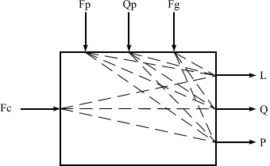

Рис. 2.3.2 - Структурно-логічна схема сепаратора 103-F

як об'єкта керування

Інтеграція мехатроніки дозволяє створювати більш адаптивні та надійні системи управління. Використання сенсорних модулів для вимірювання параметрів, цифрових контролерів для обробки даних і виконавчих механізмів для автоматизованого регулювання дозволяє досягати високого рівня точності. У підсумку, це сприяє не лише підвищенню продуктивності, але й забезпечує гнучкість у налаштуванні процесу відповідно до змінних умов експлуатації.

**РОЗДІЛ 3. РОЗРОБКА МЕХАТРОННОЇ КОМП’ЮТЕРНО-ІНТЕГРОВАНОЇ СИСТЕМИ УПРАВЛІННЯ ПАРОВОЮ КОНВЕРСІЄЮ ПРИРОДНОГО ГАЗУ**

У цьому розділі буде розглянута розробка мехатронної комп’ютерно-інтегрованої системи управління для парової конверсії природного газу, що є важливою частиною технологічного процесу виробництва аміаку. Система має за мету автоматизацію та інтеграцію всіх етапів процесу з високою точністю управління, щоб забезпечити стабільну роботу установки при змінних умовах.

Мехатронна система для парової конверсії включає в себе датчики, виконавчі механізми, контролери та програмне забезпечення, які працюють у синергії для забезпечення автоматичного регулювання температури, тиску, витрат реагентів, а також викидів та інших критичних параметрів. Враховуючи важливість стабільності процесу, кожен компонент системи має бути високоточним і здатним реагувати на зміни в реальному часі.

**3.1. Розробка математичної моделі об’єкта управління.**

Математична модель об’єкта управління є основою для розробки та впровадження комп’ютерно-інтегрованої системи управління (КІСУ) у процесі парової конверсії природного газу. У цьому підрозділі розглядається, як створюється математична модель, що описує основні фізико-хімічні процеси, які відбуваються в абсорбері, і як ці моделі використовуються для оптимізації параметрів та контролю технологічного процесу.

Процес парової конверсії природного газу можна описати за допомогою системи рівнянь, що враховують теплові та масообмінні процеси, а також динаміку зміни тиску, температури та складу газів у абсорбері. Основними параметрами, що повинні бути враховані, є температура, тиск, витрата газу та абсорбенту, а також концентрація продукту. Ці параметри впливають на ефективність процесу та визначають, як саме гази абсорбуються і як досягається бажаний результат.

Для побудови математичної моделі слід використовувати рівняння, що описують тепло- та масообмін між фазами (газовою та рідкою). Наприклад, можна застосувати рівняння Гіджона-Геллера, що описують кінетику абсорбції вуглекислого газу в рідкому розчині. Крім того, необхідно враховувати рівняння енергії для обчислення теплових змін та зміни температури в абсорбері, що прямо впливає на ефективність розчинення газів.

Математична модель повинна також враховувати параметри якості продукту, зокрема концентрацію CO2 у кінцевому продукті, оскільки ці величини є контрольованими для підтримання технологічного процесу на оптимальному рівні. Для цього використовуються рівняння для визначення концентрацій компонентів у газах та абсорбенті, що дозволяють здійснювати оперативне управління та корекцію процесу.

Модель також повинна бути достатньо гнучкою, щоб інтегрувати її в реальну систему автоматизації, враховуючи можливі зміни умов роботи, такі як коливання вхідного складу природного газу або зміни температури та тиску в різних точках системи. Використання таких математичних моделей дозволяє створювати ефективні алгоритми управління, які не лише стабілізують процес, але й оптимізують його для досягнення максимальних економічних та екологічних результатів.

Окрему увагу слід приділити динаміці процесу, адже зміна параметрів в часі визначає ефективність конверсії. Тому, в процесі створення моделі, слід забезпечити її відповідність реальним умовам виробництва та можливість коригування в реальному часі за допомогою комп’ютерних алгоритмів, що будуть інтегровані в систему автоматичного управління.

Застосування такої математичної моделі дозволяє не лише ефективно керувати процесом парової конверсії, але й здійснювати його моніторинг та оптимізацію для досягнення максимальних результатів в умовах постійних змін.

На підставі аналізу нижньої частини абсорбера 101-EA як об'єкта управління розглянемо матеріальні та теплові баланси, що описують процес абсорбції двоокису вуглецю який протікає в ній.

Рівняння матеріального балансу нижньої частини абсорбера за концентрацією цільового продукту має вигляд

 (3.1)

де  - маса цільового продукту в конвертованому газі, яка надходить в нижню частину абсорбера;

 – маса цільового продукту, яка надходить у нижню частину абсорбера з абсорбентом («полубідний» розчин із 102-EA/EB);

 – маса цільового продукту, що надходить у нижню частину абсорбера з розчином із верхньої частини абсорбера;

 – маса цільового продукту, яка накопичується в кубі нижньої частини абсорбера;

 – маса цільового продукту, яка йде зі стоком (насиченим розчином) з куба нижньої частини абсорбера 107-JAHT, 107-JBHT.

 – маса цільового продукту, яка йде з нижньої частини у верхню частину абсорбера з абгазом.

Концентрацію Qa цільового продукту з достатньою точністю можна, що вона пропорційна концентрації Qg: 

де K – ступінь вилучення цільового продукту із газу.

Підставивши, наведені вище вираження в рівняння матеріального балансу, отримаємо

 (3.2)

До змінних параметрів нелінійної математичної моделі відносимо: концентрації Q, Qg, Qhp та Qp, рівень L, температуру T, тиск Р, витрати Fhp, Fp та Fg, поперечний переріз регулюючого органу Sk.



Дамо відхилення цим параметрам, а після відповідних перемножень та нехтування складовими малого ступеня важливості, отримуємо вираження лінеаризованої математичної моделі за концентрацією

 (3.3)

Запишемо рівняння у відносній формі, для чого введемо позначення:

 (3.4)

Тоді рівняння прийме вид

 (3.5)

де

постійна часу



коефіцієнти



Знайдемо рівняння матеріального балансу нижньої частини абсорбера за рівнем L у кубовій частині. Так як вплив зміни концентрації Q на рівень L незначний їм можна знехтувати. Тоді рівняння матеріального балансу має вигляд:

 (3.6)

де  – маса конвертованого газу, яка надходить у нижню частину абсорбера;

 – маса абсорбенту, що надходить у нижню частину абсорбера;

 – маса розчину, що надходить у нижню частину абсорбера з верхньої частини абсорбера;

 – маса розчину, що накопичується у кубі нижньої частини абсорбера;

 – маса стоку, яка йде з куба нижньої частини абсорбера 107-JAHT, 107-JBHT.

 – маса абгазу, що йде з нижньої частини у верхню частину абсорбера.

Підставивши, наведені вище вираження в рівняння матеріального балансу, отримаємо

 (3.7)

Дамо відхилення цим параметрам, а після відповідних перемножень та нехтування складовими малого ступеня важливості, отримуємо вираження лінеаризованої математичної моделі за рівнем

 (3.8)

Рівняння у відносній формі має вигляд

 (3.9)

де

постійна часу



коефіцієнти



Рівняння матеріального балансу нижньої частини абсорбера за тиском має вигляд

 (3.10)

де  – маса конвертованого газу, яка надходить у нижню частину абсорбера;

 – маса абсорбенту, що надходить у нижню частину абсорбера;

 – маса розчину, що надходить у нижню частину абсорбера з верхньої частини абсорбера;

 - маса абгазу, що накопичується в нижній частині абсорбера;

 - маса стоку, яка виходить з куба нижньої частини абсорбера в 107-JAHT, 107-JBHT.

 – маса абгазу, що йде з нижньої частини у верхню частину абсорбера.

Підставивши, наведені вище вирази в рівняння матеріального балансу, отримаємо

 (3.11)

Дамо відхилення цим параметрам, а після відповідних перемножень та нехтування складовими малого ступеня важливості, отримуємо вираження лінеаризованої математичної моделі за тиском

 (3.12)

Рівняння у відносній формі має вигляд

 (3.13)

де

постійна часу



коефіцієнти



Процес абсорбції протікає з виділенням тепла. Рівняння теплового балансу має вигляд

 (3.14)

де  - кількість теплоти, що приходить з конвертованим газом в нижню частину абсорбера;

 – кількість теплоти, що надходить у нижню частину абсорбера з абсорбентом;

 – кількість теплоти, що надходить у нижню частину абсорбера з розчином з верхньої частини абсорбера;

 – кількість теплоти, що виділяється у процесі абсорбції;

 - кількість теплоти, що накопичується в кубі нижньої частини абсорбера;

 – кількість теплоти, що йде з нижньої частини абсорбера зі стоком;

 – кількість теплоти, що йде з нижньої частини абсорбера з абгазом.

Тоді рівняння теплового балансу має вигляд

 (3.15)

Дамо відхилення цим параметрам, а після відповідних перемножень та нехтування складовими малого ступеня важливості, отримуємо вираження лінеаризованої математичної моделі за температурою

 (3.16)

Запишемо рівняння у відносній формі, для чого введемо додаткові позначення:

 (3.17)

 (3.18)

де

постійна часу





коефіцієнти



Як очевидно з отриманих диференціальних рівнянь /4.5/, /4.9/, /4.13/, /4.18/ параметри Y1,Y2,Y3,Y4 є взаємозалежними. Для отримання кінцевого рівняння математичних моделей нижньої частини абсорбера за рівнем L необхідно виключити інші вихідні параметри. Для цього отриману систему диференціальних рівнянь запишемо у матричній формі:

 (3.19)

де









(3.20)

. (3.21)

 (3.22)

 (3.23)

Рівняння математичної моделі нижньої частини абсорбера за рівнем має вигляд

(3.24)

де













Розрахуємо математичну модель нижньої частини абсорбера 101-ЕА за рівнем у кубі.

Вихідні дані до розрахунку.

|  |  |  |
| --- | --- | --- |
| Fg = 116000 нм3/год =  = 81200 кг/год  ρg = 0,7 кг/нм3  Сg = Ca = 1,2 кДж/кг град  Tg = 82 °С  Fhp = 830000 кг/год  Сhp = 3,1 кДж/кг град  Тhp = 105 °С  Fp = 223000 кг/год | Сp = 3,1 кДж/кг град  Тp = 85 °С  Fk = 1075000 кг/ч  ρk = 1100 кг/м3  Сk = 3,2 кДж/кг град  T = 100 °С  Qg = 0,19  Qa = 0,017 | Qhp = 0,042  Qp = 0,025  Р = 2,8 МПа  D = 0,7 м  Lk = 1,4 м  L = 7,14 м  R = 1433 |

Об'єм Vk куба нижньої частини абсорбера визначимо за формулою

0,54 м3. (3.25)

Об'єм Vg нижньої частини абсорбера заповненої газом визначимо за формулою

2,2 м3. (3.26)

Витрату Fa визначимо з рівняння статики за формулою

. (3.27)

59200 кг/год.

Коефіцієнт К визначимо з рівняння статики за формулою

0,91. (3.28)

Концентрацію Q визначимо із рівняння статики за формулою

 (3.29)



=0,051.

Теплоту реакції r визначимо із рівняння статики за формулою

(3.30)



1010,6 кДж/кг.

Знайдемо щільність ρа абгазу при робочих умовах, що накопичується в нижній частині абсорбера , за формулою

5,24 кг/м3. (3.31)

351104000 кДж/год.

Знайдемо параметри математичної моделі

Постійні часу

 c;

 c;

0,7 c;

 c.

Коефіцієнти













8,7 c;

25,4 c2;

29,4 c3;

10,9 c4;



4,5 c;

6,4 c2;

2,6 c3;



 c;

6,4 c2;

2,6 c3;



4,7 c;

6,6 c2;

2,7 c3;



 4,6 c;

6,4 c2;

2,6 c3;



2,7 c;

1,4 c2.

Рівняння математичної моделі нижньої частини абсорбера за рівнем має вигляд:

 (3.32)

Передатна функція об'єкта за каналом регулювання має вигляд

 (3.33)

**3.2. Параметричний синтез автоматичної системи регулювання.**

Параметричний синтез автоматичної системи регулювання (АСР) для парової конверсії природного газу в процесі виробництва аміаку є критично важливим етапом у розробці та оптимізації КІСУ, оскільки саме від параметрів системи залежить стабільність і ефективність технологічного процесу. Враховуючи складність та динамічний характер процесу, параметричний синтез дозволяє створити такі регулятори, які забезпечують оптимальні умови для функціонування абсорберу і інших елементів системи, забезпечуючи автоматичне регулювання ключових технологічних параметрів.

Параметричний синтез: принципи та підходи  
Параметричний синтез полягає у налаштуванні значень параметрів регуляторів таким чином, щоб система забезпечувала задані характеристики керованих параметрів (наприклад, концентрації CO2, температури або тиску). Основним завданням є визначення оптимальних коефіцієнтів для передавачів, що забезпечують точне підтримання заданого рівня параметрів в межах норм.

Важливо зазначити, що для кожного конкретного об'єкта, такого як абсорбер 101-ЕА, необхідно враховувати специфіку технологічного процесу, зокрема зміни витрат газів, коливання температури та тиску, а також вплив зовнішніх факторів, що можуть змінюватися в процесі виробництва. У таких умовах, параметричний синтез має за мету не лише забезпечення стабільності регулювання, але й гнучкість системи, щоб вона могла адаптуватися до змін у параметрах.

Мехатроніка як інтеграція механічних, електронних та інформаційних систем, грає важливу роль у параметричному синтезі автоматичних систем регулювання. Завдяки використанню мехатронних компонентів, таких як сенсори для вимірювання температури, тиску, витрати, а також приводів для керування клапанами та іншими регулювальними елементами, можна реалізувати високу точність і швидкість реагування на зміни параметрів у процесі парової конверсії.

Сенсори, що використовуються в мехатронних системах, повинні бути високоточними і надійними, оскільки на основі їх показників здійснюється коригування процесу в реальному часі. Приводи та виконавчі механізми, які регулюють подачу газів, абсорбенту чи інших компонентів, повинні бути адаптивними та здатними до швидких коригувань у відповідь на зміни технологічних умов. Вони забезпечують взаємодію з комп'ютерними системами, які здійснюють обчислення та оптимізацію параметрів у реальному часі.

Мехатронні системи, що включають високоточні сенсори і виконавчі механізми, дозволяють створювати ефективні алгоритми управління, які максимально точно підтримують параметри процесу на заданих рівнях, що, в свою чергу, оптимізує витрати енергії, матеріалів і забезпечує стабільність виробництва аміаку.

Для параметричного синтезу АСР використовуються моделі, що враховують динамічні процеси в абсорбері та інших етапах виробництва. Моделювання таких систем дозволяє визначити оптимальні налаштування для регуляторів. Це може включати вибір типу регулятора (наприклад, пропорційно-інтегрально-диференційний (ПІД) регулятор), а також налаштування його параметрів, щоб забезпечити мінімальні відхилення від бажаних значень при змінних умовах.

Мехатроніка дає змогу інтегрувати модель управління з реальним обладнанням, здійснюючи автоматичну корекцію в реальному часі на основі виміряних параметрів. Алгоритми оптимізації, які застосовуються в межах КІСУ, також враховують можливість автоматичного налаштування цих параметрів на основі змін у виробничому процесі, зокрема коливань температури, тиску чи складу газів.

Таким чином, параметричний синтез автоматичної системи регулювання з використанням мехатроніки дозволяє забезпечити точне та ефективне управління технологічними процесами, підвищуючи ефективність виробництва аміаку та оптимізуючи витрати енергоресурсів.

У даний роботі пропонується розробити одноконтурну АСР рівня у кубі нижньої частини абсорбера 101-EA.

Функціональна схема АСР рівня наведена на рисунку 3.1а, структурна схема цієї АСР - на рисунку 3.1б.



а

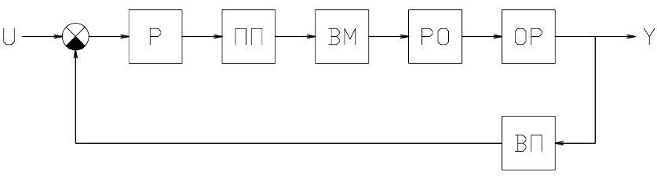

б

Рисунок 3.1 - Схеми одноконтурної АСР рівня:

а – функціональна схема АСР;

б – структурна схема АСР.

Одноконтурна АСР рівня містить: вимірювальний 6 та проміжний 2 перетворювачі, регулятор 1, виконавчий механізм 3 з регулювальним органом 4 і об'єкт регулювання 5.

Для виміру температури використовуємо буйковий рівнемір типу Сапфір-22-ДУ із вихідним сигналом 4…20 мА.

Регулятор АСР реалізовані на основі ПТК.

Регулювання здійснюємо із застосуванням мембранного виконавчого механізму, тому виникає необхідність у перетворенні електричного сигналу з виходу контролера в пневматичний. Тому для цих цілей використовуємо позіціонер електропневматичний типу SIPART PSII із вхідним сигналом 4…20 мА.

**3.3. Розробка алгоритмів управління та логіки роботи системи.**

Розробка алгоритмів управління та логіки роботи комп’ютерно-інтегрованої системи управління паровою конверсією природного газу в процесі виробництва аміаку є важливим етапом створення ефективної автоматизованої системи, яка забезпечить стабільну, безпечну та економічно вигідну роботу технологічного процесу. Оскільки технологічний процес виробництва аміаку включає кілька етапів, на кожному з яких контроль та управління є критичними для ефективності реакцій, важливо розробити точні та надійні алгоритми управління, що відповідають вимогам процесу.

Основним завданням алгоритмів управління є забезпечення стабільної роботи процесу з мінімальними відхиленнями від оптимальних параметрів. Алгоритм має постійно моніторити параметри процесу, такі як температура, тиск, витрати газу, рівень абсорбенту, концентрація CO2, і забезпечувати автоматичну корекцію, коли значення відхиляються від заданих норм. Для досягнення цієї мети використовуються датчики та виконавчі механізми, які передають дані до центрального процесора для обробки та прийняття рішень.

Процес контролю температури є одним із найважливіших етапів у забезпеченні ефективності технології, оскільки навіть незначні зміни температури можуть значно вплинути на швидкість реакції та її результат. Алгоритм, що відповідає за регулювання температури, зчитує значення температури з датчиків, які встановлені в різних точках технологічної установки, і на основі цих даних регулює подачу тепла чи охолодження до відповідних елементів системи, таких як теплообмінники.

Не менш важливим є контроль тиску в системі. Тиск газу в реакторі має велике значення, оскільки впливає на розчинність газу в рідині, що, в свою чергу, визначає ефективність процесу абсорбції CO2. Алгоритм управління тиском використовує датчики для вимірювання тиску і забезпечує автоматичне регулювання за допомогою спеціальних клапанів чи інших механізмів, що дозволяє утримувати тиск у межах необхідних значень для оптимальної роботи установки.

Ще одним важливим елементом є алгоритм регулювання витрат газу та абсорбенту, оскільки для ефективної абсорбції необхідно точно дозувати кількість газів і рідини, що проходять через систему. Витрати природного газу та абсорбенту повинні бути постійно відстежувані за допомогою датчиків витрати, і система повинна автоматично коригувати їх у відповідь на зміни в інших параметрах, таких як температура або тиск.

Щоб забезпечити максимальну надійність і точність, система має включати також механізм детекції відхилень від нормальних значень параметрів. Це означає, що алгоритм виявляє будь-які зміни, що можуть призвести до порушення стабільності процесу, і приймає відповідні заходи, такі як перехід у аварійний режим або автоматичне коригування параметрів.

Логіка роботи всієї системи управління ґрунтується на принципі інтеграції всіх елементів: датчиків, контролерів, виконавчих механізмів і програмного забезпечення, яке збирає і обробляє дані. Кожен з компонентів системи взаємодіє з іншими, щоб забезпечити точний контроль на всіх етапах технологічного процесу. Цей процес постійно моніториться і регулюється у реальному часі для забезпечення безперервної і стабільної роботи.

Важливою частиною цієї системи є використання мехатроніки. Завдяки цьому підходу, механічні та електронні компоненти працюють в тісній взаємодії, що дозволяє швидко реагувати на будь-які зміни в параметрах і коригувати їх в реальному часі. Мехатронні елементи, такі як датчики, приводи і регулювальні механізми, здатні точно і швидко змінювати налаштування системи, що сприяє підвищенню ефективності процесу виробництва аміаку і зменшенню енергетичних витрат. Мехатроніка дозволяє забезпечити високий рівень автоматизації та точності, що є ключовим для оптимізації виробництва і зниження виробничих витрат.

**РОЗДІЛ 4. ТЕОРЕТИЧНІ ТА ЕКСПЕРИМЕНТАЛЬНІ ДОСЛІДЖЕННЯ СИСТЕМИ УПРАВЛІННЯ**

Розділ 4 "Теоретичні та експериментальні дослідження системи управління" охоплює важливі етапи для визначення ефективності та працездатності розробленої комп’ютерно-інтегрованої системи управління (КІСУ). В цьому розділі особливу увагу варто приділити як теоретичним методам аналізу системи, так і її реальному тестуванню на експериментальних установках, щоб виявити потенційні недоліки та оцінити точність роботи системи в реальних умовах.

Теоретичні дослідження, що проводяться на першому етапі, включають розробку математичних моделей, які описують поведінку системи, її взаємодію з технологічними процесами, а також оцінку стабільності та стійкості роботи при зміні вхідних параметрів. Математичне моделювання забезпечує можливість оптимізації керуючих алгоритмів до того, як вони будуть застосовані на практиці. З допомогою програмного забезпечення для моделювання процесів (наприклад, MATLAB/Simulink) здійснюється аналіз різних сценаріїв роботи системи, що дозволяє передбачити її поведінку в різних режимах, таких як нормальний, аварійний або з помилками вхідних параметрів.

Експериментальні дослідження в даному розділі є важливою частиною перевірки точності та працездатності системи. Для цього можуть бути використані різні стенди, де будуть імітуватися умови реального виробництва аміаку. Проведення експериментальних досліджень дозволяє не лише перевірити, наскільки коректно система реагує на зміну параметрів процесу, але й дає можливість оцінити ефективність алгоритмів управління в реальних умовах.

Ключовим етапом є порівняння отриманих теоретичних результатів з даними експериментальних вимірювань. Це дозволяє виявити будь-які невідповідності між моделлю та реальним процесом, що може спричинити необхідність коригування алгоритмів управління або налаштувань системи. Важливою метою є оптимізація роботи системи, що дозволить значно знизити енергетичні витрати, підвищити точність контролю та забезпечити стабільність технологічного процесу.

Під час проведення експериментів також проводиться оцінка механізмів адаптації системи до змінних умов: якщо вхідні параметри змінюються або відбувається збої в одному з елементів процесу, система повинна швидко і безпечно змінювати свої налаштування для підтримки оптимальної роботи. Експериментальні дослідження дозволяють перевірити такі механізми на практиці.

Окремо варто відзначити, що дослідження повинні включати перевірку на наявність у системи властивостей мехатроніки, таких як інтеграція механічних і електронних компонентів. Це дає змогу оптимізувати взаємодію між датчиками, виконавчими механізмами та центральним контролером, що, у свою чергу, дозволяє забезпечити високий рівень автоматизації і точності управління на кожному етапі технологічного процесу.

Загалом, під час теоретичних і експериментальних досліджень системи управління особливу увагу варто приділяти таким аспектам, як точність вимірювань, оперативність реакції системи на зміни параметрів та можливість адаптації до нестандартних ситуацій.

**4.1. Аналіз динамічних характеристик розробленої системи.**

Аналіз динамічних характеристик розробленої комп’ютерно-інтегрованої системи управління (КІСУ) є важливою складовою оцінки її ефективності та стабільності в умовах реального технологічного процесу. У даному розділі здійснюється вивчення того, як система реагує на зміну вхідних параметрів, а також визначаються її здатність до адаптації і стабільності при зміні зовнішніх умов.

Першим кроком є побудова математичної моделі динаміки об’єкта управління, що дозволяє прогнозувати поведінку системи в різних режимах роботи. Використовуються такі параметри, як час відгуку, перевищення та коливання, що дозволяє оцінити ефективність роботи керуючих алгоритмів у реальному часі. Особливо важливими є характеристики системи при переходах між різними стійкими станами, таких як при запуску або зупинці процесу, а також у випадку змін у зовнішніх умовах, таких як різке коливання температури або тиску.

У процесі аналізу проводиться також тестування системи на можливі коливання або запізнення в реакції на зміну параметрів. Це важливо для виявлення потенційних ризиків, які можуть призвести до небажаних ефектів, таких як аварійні ситуації чи значні відхилення від норми, що можуть погіршити якість продукції або підвищити витрати енергоресурсів.

Використовуючи спеціалізовані програми для моделювання динамічних систем (наприклад, MATLAB або Simulink), можна отримати графічні зображення динамічних характеристик, що дозволяє наочно оцінити динаміку системи. Одним із важливих аспектів є тестування на стійкість системи до змін параметрів в умовах реальних технологічних процесів, де параметри можуть сильно коливатися через неідеальність механізмів або помилки в вимірюваннях.

Динамічні характеристики розробленої системи включають такі аспекти, як швидкість налаштування і здатність до підтримки стабільних умов, навіть коли відбуваються зовнішні зміни. Важливим є вивчення того, як система відновлюється після порушень або непередбачених ситуацій, що дозволяє мінімізувати час простою і забезпечити безперервність технологічного процесу.

Цей аналіз динаміки системи є основою для подальшого удосконалення контролю та налаштування системи управління, що дозволяє забезпечити надійність, стабільність і економічну ефективність технологічних процесів у виробництві аміаку.

На рисунку 4.1 представлена структурна схема одноконтурної АСР рівня у кубі нижньої частини абсорбера 101-EA.



Рис. 4.1 – Структурна схема АСР рівня

Елементи, що входять до складу одноконтурної АСР рівня, мають наступні передатні функції (далі - ПФ):

|  |  |  |
| --- | --- | --- |
| регулятор Р |  | (4.1) |
| проміжний перетворювач ПП |  | (4.2) |
| виконавчий механізм ВМ |  | (4.3) |
| регулювальний орган РО |  | (4.4) |
| об'єкт регулювання ОР по  каналу регулювання | ; | (4.5) |
| вимірювальний перетворювач ВП |  | (4.6) |

ПФ одноконтурної АСР рівня за каналом завдання має вигляд

 (4.7)

**4.2. Розробка мнемосхем для системи управління.**

Розробка мнемосхем є ключовим етапом у створенні інтегрованої системи управління, оскільки саме вони забезпечують зручний візуальний інтерфейс для операторів та обслуговуючого персоналу. Мнемосхеми дозволяють в реальному часі відстежувати стан технологічного процесу, зокрема його ключових параметрів, таких як температура, тиск, рівні рідин, а також характеристики потоку газів і рідин у системі парової конверсії природного газу.

Створення мнемосхем починається з аналізу технологічного процесу та визначення ключових точок контролю, які мають бути представлені у вигляді графічних об'єктів. Враховуються всі основні елементи системи: абсорбери, сепаратори, трубопроводи, регулятори та датчики. Розташування цих об'єктів на мнемосхемі повинно відповідати їхньому фізичному розташуванню у реальній установці, що спрощує сприйняття і прискорює прийняття рішень операторами.

На мнемосхемі кожен об'єкт представлений у вигляді умовного позначення, яке містить вбудовані індикатори параметрів, що змінюються в реальному часі. Наприклад, трубопроводи позначаються лініями з відповідними маркуваннями напрямків потоків, а ємності — графічними контейнерами, в яких відображається рівень рідини. Колірне кодування широко використовується для полегшення візуального сприйняття, наприклад, зелені кольори позначають нормальний стан системи, червоні — аварійні ситуації, а жовті вказують на можливі відхилення.

Мнемосхеми інтегровані у програмне забезпечення системи управління, що дозволяє оператору не тільки спостерігати за процесом, але й активно впливати на нього. Наприклад, оператор може змінювати параметри налаштувань або перемикати режими роботи безпосередньо через мнемосхему, що значно підвищує швидкість і точність управління.

Оглядовий фрагмент мнемосхеми управління технологічним процесом є основною формою інтерфейсу (зв'язки) оператора з технологічним процесом. За допомогою даної мнемосхеми оператор одержує оперативну інформацію про поточний режим технологічного процесу й може впливати на цей процес.

Спочатку відкриємо інтегровану систему розробки і з допомогою натискування лівої кнопки маніпулятора типа «миша» (далі – ЛКМ) по іконці   створимо новий проект. В якості стилю розробки виберемо «Стандартний» (рисунок 4.2).

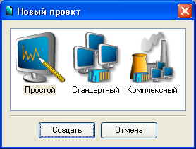

Рис. 4.2 - Вікно створення нового проекту

Після проведення підготовчих заходів збережемо виконану роботу, натиснувши ЛКМ на іконку  і вказавши ім'я «Очистка_конв_газа.prj».

Для цього перейдемо до шару «Шаблони_екранів» і створимо в ньому компонент «Екран#1» (рисунок 4.3).

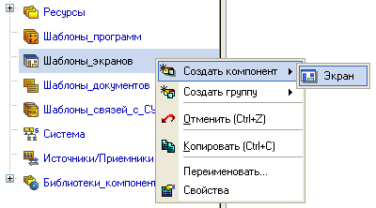

Рис. 4.3 - Вікно створення в шарі «Шаблони_екранів»

компонента «Екран#1»

На створеному екрані будуть відображатися технологічні параметри; з нього ж будемо здійснювати формування задання на підтримку параметрів (див. рисунок 4.4).

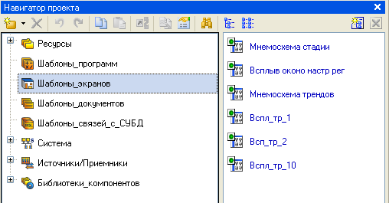

Рис. 4.4 - Вікно створення екранів

Призначимо аргументи шаблону екрана «Мнемосхема стадии». Для цього правої кнопки маніпулятора типа «миша» (далі – ПКМ) натиснемо на створеному шаблоні екрану і виберемо з випливаючого списку пункт «Властивості». Далі перейдемо на закладку «Аргументи». Тут і далі іконкою  створюються необхідні аргументи, задаються їх імена, тип, тип даних, значення за замовчуванням, прив'язки, прапорці тощо (рисунок 4.5).

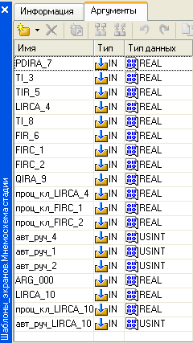

Рис. 4.5 - Вікно створення аргументів

Ті аргументи, значення котрих будуть відображатися на екрані, мають тип «IN», а ті, що задаються з клавіатури АРМ, відображаються на екрані та пересилаються в PC-based контролер, мають тип «OUT». У процедурі автопобудови каналів від шаблонів автоприв'язка аргументів буде здійснюватися відповідно до атрибутів «Реальне і вхідне значення каналів».

З допомогою графічних елементів (далі - ГЕ) створимо статичну частину екрану «Мнемосхема стадії», показано на рисунку 4.6.

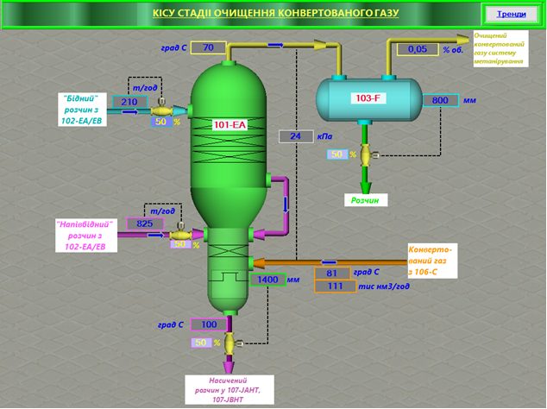

Рисунок 4.6 - Вікно статичної моделі екрану «Мнемосхема стадії»

Особливістю мнемосхем у мехатронній системі є їх інтеграція з модулями самодіагностики і прогнозування. Ці модулі дозволяють оператору отримувати попередження про можливі несправності або відхилення від заданих параметрів ще до того, як вони стануть критичними. Така функціональність сприяє запобіганню аварій і забезпечує безперервність виробничого процесу.

Завдяки правильно розробленим мнемосхемам оператори отримують можливість швидко реагувати на зміни в технологічному процесі, аналізувати стан обладнання та вживати заходів для забезпечення його ефективної і безпечної роботи. Це значно підвищує ефективність функціонування системи управління і дозволяє оптимізувати виробничі процеси.

**4.3. Розробка програмного забезпечення для управління технологічним процесом.**

Розробка програмного забезпечення (ПЗ) є ключовим етапом створення комп'ютерно-інтегрованої системи управління паровою конверсією природного газу. Основна мета цього етапу полягає в забезпеченні автоматичного збору, обробки, аналізу даних та реалізації алгоритмів управління, що дозволяють оптимізувати роботу технологічного процесу.

На початковому етапі розробки ПЗ проводиться аналіз функціональних вимог до системи, який включає визначення ключових завдань управління: контроль параметрів технологічного процесу, виявлення відхилень, забезпечення безперебійного функціонування обладнання та взаємодія з оператором. Враховуючи складність процесу, ПЗ базується на модульному принципі, що дозволяє адаптувати його до змін у виробництві або додавати нові функції.

Для реалізації системи використовуються сучасні програмні платформи, які підтримують роботу в реальному часі та інтеграцію з мехатронними компонентами. Мехатроніка, як ключовий елемент системи, забезпечує взаємодію між сенсорами, виконавчими механізмами та ПЗ, створюючи єдину інтегровану систему. Програмне забезпечення включає модулі для збору даних із сенсорів, аналізу інформації за допомогою математичних моделей, візуалізації процесу через мнемосхеми та реалізації алгоритмів управління.

Особливу увагу приділяють розробці інтуїтивного користувацького інтерфейсу, який дозволяє операторам взаємодіяти із системою. Інтерфейс забезпечує доступ до параметрів процесу, відображення графічних мнемосхем, налаштувань обладнання та звітів про стан системи. Для підвищення надійності роботи реалізуються механізми діагностики обладнання та прогнозування можливих несправностей на основі аналізу зібраних даних.

Програмне забезпечення інтегрується із системами контролерів, що відповідають за безпосереднє управління виконавчими механізмами. Алгоритми управління базуються на попередньо розроблених математичних моделях, які дозволяють прогнозувати динаміку процесу та коригувати параметри в режимі реального часу. Завдяки цьому система забезпечує високу точність і швидкість реагування на зміни в технологічному процесі, що є критично важливим для стабільності процесу парової конверсії.

Важливим аспектом є тестування програмного забезпечення у віртуальному середовищі, що дозволяє перевірити його функціональність та виявити можливі помилки без ризику для реального обладнання. Результати тестування використовуються для оптимізації роботи ПЗ перед його впровадженням у виробничий процес. Таким чином, розроблене програмне забезпечення стає основою для побудови ефективної, безпечної та енергоефективної системи управління, яка відповідає сучасним вимогам автоматизації виробництва.

Реалізація алгоритму:

Збір даних: Сенсори реєструють параметри (температуру, тиск, витрати), які через інтерфейсні модулі передаються на контролер.

Обробка даних: Контролер аналізує отримані показники, порівнює їх із заданими значеннями, використовуючи математичну модель, що враховує динаміку процесу. Наприклад, якщо температура в реакторі перевищує допустиму межу, контролер знижує подачу газу.

Управління: На основі аналізу даних контролер надсилає команди до виконавчих механізмів, таких як клапани чи насоси. Наприклад, збільшення витрат пари при недосягненні температури оптимального рівня.

Графічна мнемосхема: На екрані оператора відображається інтерактивна схема технологічного процесу. Наприклад:

Реактор позначено у вигляді ємності, де видно температуру, тиск та стан клапанів.

Візуалізуються потоки газів і пари з показниками їх витрат.  
Автоматичні сигнали тривог підсвічують відхилення параметрів.  
Програмна реалізація: Програмний код базується на платформі, наприклад, Siemens TIA Portal або LabVIEW. Умовно це може виглядати так:

# Збір даних із сенсорів

temperature = read_sensor("temperature_sensor")

pressure = read_sensor("pressure_sensor")

# Аналіз даних

if temperature > max_temp:

adjust_valve("gas_valve", -10) # Зменшення подачі газу

if pressure < min_pressure:

adjust_pump("steam_pump", +5) # Збільшення подачі пари

# Відображення на мнемосхемі

update_display("temperature", temperature)

update_display("pressure", pressure)

Система перевіряється на симуляторі, що імітує роботу реактора, щоб виявити можливі помилки. Наприклад, тест показав, що при різкому збільшенні подачі газу система коригує параметри з затримкою 2 секунди, що може бути критично. Після оптимізації алгоритму ця затримка скоротилася до 0.5 секунди.

Ця програма демонструє, як програмне забезпечення інтегрується із сенсорами, контролерами та виконавчими механізмами. Головна перевага такого підходу полягає в можливості автоматизувати складний технологічний процес, підвищити його ефективність і забезпечити безпечну роботу обладнання.

**4.4. Експериментальні дослідження в умовах динамічного режиму роботи.**

Ідентифікацію еквівалентного об'єкта керування АСР рівня виконаємо методом квадратур. Постійну часу об'єкта Т2 еквівалентного об'єкта керування одержимо із застосуванням програми «Maple 2016.0».

> W2:=1:

> W3:=0.85/(15*s+1):

> W4:=1:

> W5:=2.1*(2.6*s^3+6.4*s^2+4.5*s+1)/(10.9*s^4+29.4*s^3+25.4*s^2+ 8.7*s+1):

> W6:=1:

> Woev:=W2*W3*W4*W5*W6:

> plot(Re(Woev),v=0..0.15);

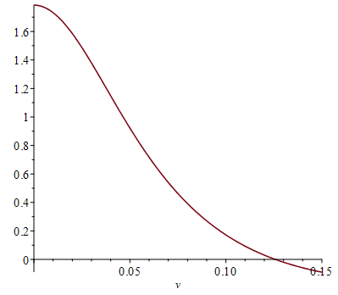

Рис. 4.7 - Дійсна частотна характеристика еквівалентного об'єкта АСР рівня за каналом завдання

> plot(Re(Woev),v=0.1255..0.126);

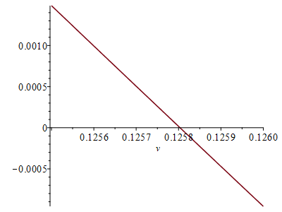

Рис. 4.8 - Дійсна частотна характеристика еквівалентного об'єкта АСР рівня за каналом завдання

**> v:=0.1258;**

**0.1258**

**> T2:=sqrt((1-Re(Woev))/(v*v));**

**7.949058500**

**>**

Потім знайдемо постійну часу об'єкта T1.

**> Woev:=(1.785*(-(2.6*I)*v^3-6.4*v^2+ (4.5*I)*v+1))/ (((15*I)*v+1)*(10.9*v^4-(29.4*I)*v^3-25.4*v^2+(8.7*I)*v+1)):**

**> IM(w):=simplify(evalc(Im(Woev))):**

**> T1(w):=-IM(w)/v;**

**/ / 2 \229.4439000 \v + HFloat(0.23559899091868933) v \ / 2 \ + HFloat(0.25623483029373184)/ \v + HFloat(2.27502726594471)/ / 2 \v - HFloat(0.23559899091868933) v \\// 10 + HFloat(0.25623483029373173)// \1. + 26732.25 v 8 6 4 2\ + 70012.81 v + 35275.64 v + 5755.65 v + 249.89 v /**

**> v:=0:**

**> T1(w):=(229.4439000*(v^2+.235598990918689*v+.256234830293732))* (v^2+2.27502726594471)*(v^2-.235598990918689*v+.256234830293732)/ (1.+26732.25*v^10+70012.81*v^8+35275.64*v^6+5755.65*v^4+249.89*v^2);**

**34.27200001**

**>**

Розрахунки налаштувань регулятора АСР рівня

Розрахунок оптимальних налаштувань регулятора АСР рівня виконаємо методом трикутника. Для цього побудуємо криву розгону еквівалентного об'єкта регулювання АСР рівня.

Оскільки ПФ еквівалентного об'єкта регулювання АСР рівня описується ПФ другого порядку виду наведеного в /4.41/, для розрахунків кривої розгону будемо використовувати формули /4.42 – 4.45/.

 (4.8)

Якщо буде виконуватися умова T1/T2 > 2, тоді крива розгону об'єкта буде описуватися рівнянням [3]:

.(4.9)

Коефіцієнти α1, α2 визначимо за формулою

. (4.10)

Якщо буде виконуватися умова T1/T2 = 2, то має місце аперіодичний критичний перехідний процес, який описується рівнянням[3]

. (4.11)

Якщо буде виконуватися умова T1/T2 < 2, то має місце коливальний перехідний процес, який описується рівнянням[3]

,(4.12)

де ; .

Оскільки T1/T2 > 2, то криву розгону еквівалентного об'єкта регулювання АСР будуємо за формулою /4.42/ із застосуванням програми «Maple 2016.0».

> k0 := 1.86:

> T01 := 34.3:

> T02 := 7.9:

> alpha1 := T01/(2*T02*T02)-sqrt((T01/(2*T02*T02))^2-1/(T02*T02));

0.0308907925

> alpha2 := T01/(2*T02*T02)+sqrt((T01/(2*T02*T02))^2-1/(T02*T02));

0.5187006191

> y := k0*(1-alpha2*exp(-alpha1*t)/(alpha2-alpha1)+alpha1*exp(-alpha2*t)/(alpha2-alpha1));

1.86 - 1.977785397 exp(-0.0308907925 t) + 0.1177853969 exp(-0.5187006191 t)

> plot({k0, y}, t = 0 .. 200, thickness = 2);

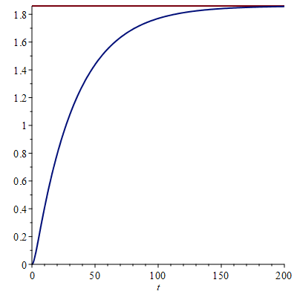

Рис. 4.8 - Крива розгону еквівалентного об'єкта регулювання АСР

Рівня

> plot({y}, t = 0 .. 30, thickness = 2);

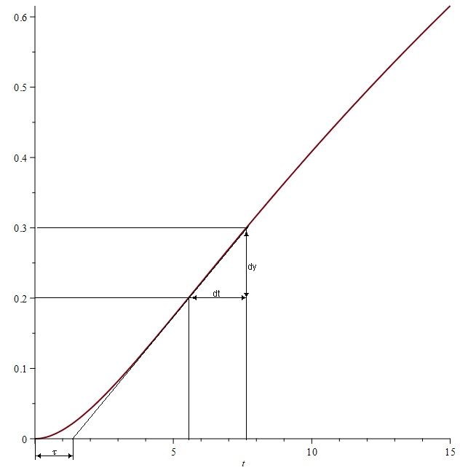

Рис. 4.9 - Крива розгону еквівалентного об'єкта регулювання АСР

рівня

Визначимо за графіком максимальну швидкість Vmax перехідного процесу й час запізнювання

τ = 2,5 с;

0,045. ` (4.13)

Розрахуємо параметри налаштувань регулятора внутрішнього контуру, що використовує ПІ-закон регулювання.

Коефіцієнт передачі визначимо за формулою

0,14. (4.14)

Час інтегрування визначимо за формулою

 с. (4.15)

Визначимо показники якості регулювання АСР рівня для отриманих налаштувань (коефіцієнт передачі регулятора 0,14 і час інтегрування 5 с).

Побудуємо перехідний процес АСР рівня за каналом завдання методом квадратур.

Для цього побудуємо ДЧХ АСР рівня й знайдемо постійну часу T2.

**> s:=I*v:**

**> W1:=0.14+1/(5*s):**

**> W2:=1:**

**> W3:=0.85/(15*s+1):**

**> W4:=1:**

**> W5:=2.1*(2.6*s^3+6.4*s^2+4.5*s+1)/(10.9*s^4+29.4*s^3+25.4*s^2+8.7*s+1):**

**> W6:=1:**

**> Wp:=(W1*W2*W3*W4*W5)/(1+W1*W2*W3*W4*W5*W6);**

**// / / 1 \ \ | | | - I| | | | | 5 | / 3 2 \| | |1.785 |0.14 - ---| \-2.6 I v - 6.4 v + 4.5 I v + 1/| | \ \ v / / |(15 I v | \ / | | | / 4 3 2 \ | + 1) \10.9 v - 29.4 I v - 25.4 v + 8.7 I v + 1/ | | \ / 1 \ \ | - I| | | 5 | / 3 2 \ | 1.785 |0.14 - ---| \-2.6 I v - 6.4 v + 4.5 I v + 1/ | \ v / | ---------------------------------------------------------- + 1| / 4 3 2 \ | (15 I v + 1) \10.9 v - 29.4 I v - 25.4 v + 8.7 I v + 1/ / \ | | | | | | /**

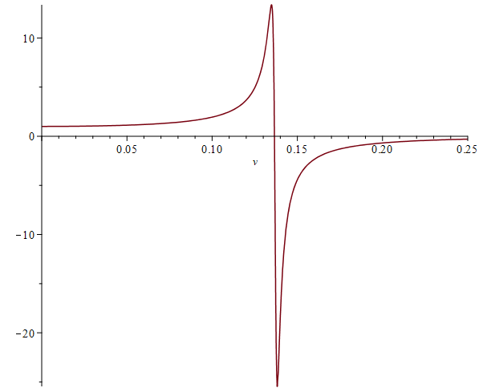

Рис. 4.10 - ДЧХ АСР рівня за ОНР

> plot(Re(Wp),v=0.1365..0.1366);

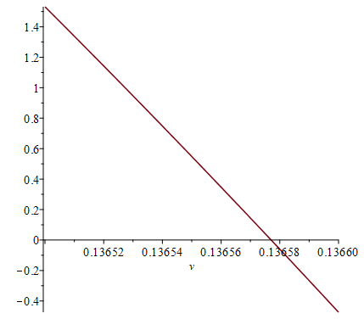

Рис. 4.11 - ДЧХ АСР рівня за ОНР

> v:=0.13657;

0.13657

> T2:=sqrt((1-Re(Wp))/(v*v));

6.774470236

>

Потім знайдемо постійну часу Т1.

**> Wp:=(1.785*(.14-(1/5*I)/v))*(-(2.6*I)*v^3-6.4*v^2+(4.5*I)*v+1) / (((15*I)*v+1)*(10.9*v^4-(29.4*I)*v^3-25.4*v^2+(8.7*I)*v+1)* ((1.785*(.14-(1/5*I)/v))*(-(2.6*I)*v^3-6.4*v^2+(4.5*I)*v+1)/ (((15*I)*v+1)*(10.9*v^4-(29.4*I)*v^3-25.4*v^2+(8.7*I)*v+1))+1));**

**> IM(w):=simplify(evalc(Im(Wp)));**

**> T1(w):=simplify(IM(w)/v);**

**/ 2 4 5 6\-74.14175996 v + 1839.09189 v + 1.06493858 10 v**

**6 8 6 10 + 1.320246831 10 v + 7.333623197 10 v 7 12 7 14 + 2.069542829 10 v + 2.873357712 10 v 7 16 6 18 \// + 1.642658714 10 v + 3.198207735 10 v - 0.357/ \ 4 6 6 8-1941.138814 v - 23851.11546 v + 1.677305174 10 v 2 7 10 8 12 + 20.65117567 v + 4.267229064 10 v + 4.113501346 10 v 9 14 9 16 + 2.003163927 10 v + 5.182425987 10 v 9 18 9 20 + 6.755915782 10 v + 3.737520214 10 v 8 22 \ + 7.146131901 10 v + 0.127449/**

**> v:=0:**

**> T1(w):=(-74.14175996*v^2+1839.09189*v^4+1.06493858*10^5*v^6+ 1.320246831*10^6*v^8+7.333623197*10^6*v^10+2.069542829*10^7*v^12+2.873357712*10^7*v^14+1.642658714*10^7*v^16+3.198207735*10^6*v^18-.357)/(-1941.138814*v^4-23851.11546*v^6+1.677305174*10^6*v^8+ 20.65117567*v^2+ 4.267229064*10^7*v^10+4.113501346*10^8*v^12+ 2.003163927*10^9*v^14+5.182425987*10^9*v^16+6.755915782*10^9*v^18+ 3.737520214*10^9*v^20+7.146131901*10^8*v^22+.127449);**

**2.801120448**

**>**

Передатна функція АСР рівня за каналом завдання за ОНР має вигляд

 (4.16)

Оскільки T1/T2 < 2, то перехідний процес АСР рівня за каналом завдання за ОНР будуємо за формулою /4.16/.

> k0:=1:

> T01:=2.8:

> T02:=6.8:

> po:=T01/(2*T02^2);

0.03027681661

> wo:=sqrt((1/(T02*T02))-T01/(2*T02*T02)^2);

0.1459414604

> y:=k0*(1-exp(-po*t)*(cos(wo*t)+(po/wo)*sin(wo*t)));

1 - exp(-0.03027681661 t) (cos(0.1459414604 t) + 0.2074586381 sin(0.1459414604 t))

> plot({y,k0,0.95*k0,1.05*k0},t=0..200,thickness=2);

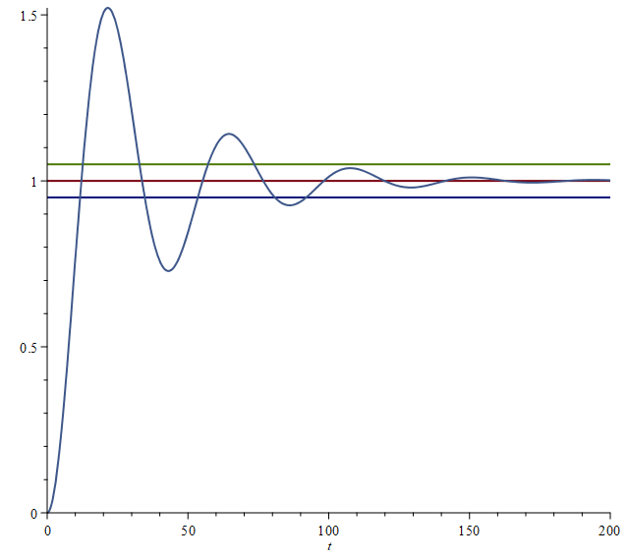

Рисунок 4.12 – Перехідний процес АСР рівня за каналом завдання за ОНР

За налаштуваннях регулятора отриманих методом трикутника АСР рівня забезпечує наступні показники якості регулювання за каналом завдання:

– час регулювання – 92,3 с,

– перерегулювання 50 %. (4.17)

Оскільки отримані налаштування регулятора АСР не забезпечили необхідної якості регулювання, остаточні налаштування регуляторів необхідно уточнити вручну.

Дослідження АСР рівня за каналом завдання при зміні налаштувань регулятора

Змінимо час інтегрування с 5 с до 100 с. Визначимо показники якості регулювання АСР рівня для цих налаштувань.

Для цього побудуємо ДЧХ АСР рівня і знайдемо постійну часу об'єкта T2.

**> s:=I*v:**

**> W1:=0.14+1/(100*s):**

**> W2:=1:**

**> W3:=0.85/(15*s+1):**

**> W4:=1:**

**> W5:=2.1*(2.6*s^3+6.4*s^2+4.5*s+1)/(10.9*s^4+29.4*s^3+25.4*s^2+ 8.7*s+1):**

**> W6:=1:**

**> Wp:=(W1*W2*W3*W4*W5)/(1+W1*W2*W3*W4*W5*W6);**

**// / / 1 \ \ | | | --- I| | | | | 100 | / 3 2 \| | |1.785 |0.14 - -----| \-2.6 I v - 6.4 v + 4.5 I v + 1/| | \ \ v / / |(15 I v | \ / | | | / 4 3 2 \ | + 1) \10.9 v - 29.4 I v - 25.4 v + 8.7 I v + 1/ | | \ / 1 \ \ | --- I| | | 100 | / 3 2 \ | 1.785 |0.14 - -----| \-2.6 I v - 6.4 v + 4.5 I v + 1/ | \ v / | ---------------------------------------------------------- + 1| / 4 3 2 \ | (15 I v + 1) \10.9 v - 29.4 I v - 25.4 v + 8.7 I v + 1/ / \ | | | | | | /**

**> plot(Re(Wp),v=0..0.5);**

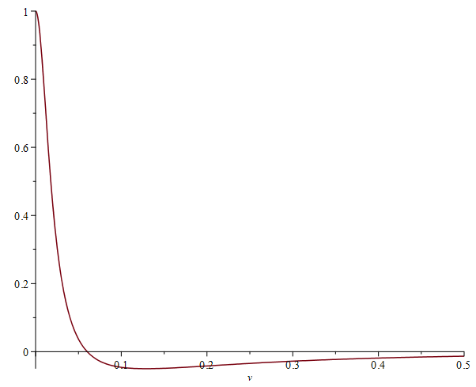

Рис. 4.13 – ДЧХ АСР рівня за уточнених налаштуваннях регулятора

> plot(Re(Wp),v=0.06..0.0605);

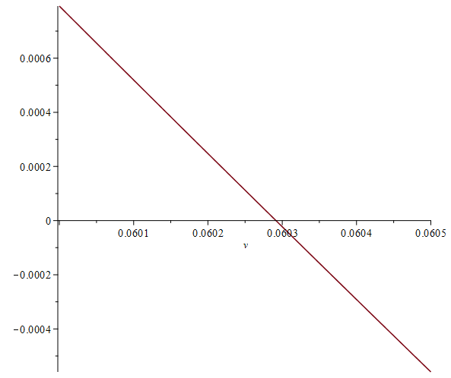

Рис. 4.14 – ДЧХ АСР рівня за уточнених налаштуваннях регулятора

> v:=0.06029;

0.06029

> T2:=sqrt((1-Re(Wp))/(v*v));

16.58646287

>

Потім знайдемо постійну часу Т11.

**> Wp:=(1.785*(.14-(1/100*I)/v))*(-(2.6*I)*v^3-6.4*v^2+(4.5*I)*v+1)/ (((15*I)*v+1)*(10.9*v^4-(29.4*I)*v^3-25.4*v^2+(8.7*I)*v+1)* ((1.785*(.14-(1/100*I)/v))*(-(2.6*I)*v^3-6.4*v^2+(4.5*I)*v+1)/ (((15*I)*v+1)*(10.9*v^4-(29.4*I)*v^3-25.4*v^2+(8.7*I)*v+1))+1)):**

**> IM(w):=simplify(evalc(Im(Wp))):**

**> T1(w):=simplify(IM(w)/v);**

**/ 18 \-HFloat(2.4978548180716157e-11) - 0.0009177720171 v 17 + HFloat(5.0946581237054644e-20) v 16 - HFloat(0.004959100948669949) v 15 + HFloat(7.387254279372923e-19) v 14 - HFloat(0.008925607195509687) v 13 + HFloat(8.660918810299289e-19) v 12 - HFloat(0.006388116795766821) v 11 + HFloat(5.094658123705464e-19) v 10 - HFloat(0.002280537612565365) v 9 + HFloat(2.292596155667459e-19) v 8 - HFloat(4.3348102742672603e-4) v 7 + HFloat(1.2736645309263661e-20) v 6 - HFloat(4.117229389500052e-5) v 5 + HFloat(7.960403318289788e-22) v 4 - HFloat(1.5124491809753466e-6) v 3 + HFloat(6.219065092413897e-24) v 2 - HFloat(1.1566066950055803e-8) v \/ + HFloat(1.8219917262931338e-26) v/ / 22 \HFloat(4.458670849999858e-13) + v 20 + HFloat(5.230130461999983) v 18 + HFloat(9.457209332999938) v 16 + HFloat(7.2694920749999135) v 14 + HFloat(2.834222458999952) v 12 + HFloat(0.5977186658999871) v 10 + HFloat(0.06748103553999832) v 8 + HFloat(0.003772107561999897) v 6 + HFloat(9.086214137999736e-5) v 4 + HFloat(6.143298092999814e-7) v 2\ + HFloat(1.3417109249999576e-9) v /**

**> v:=0:**

**> T1(w):=(-2.49785481807162*10^(-11)-0.9177720171e-3*v^18+ 5.09465812370546*10^(-20)*v^17-0.495910094866995e-2*v^16+ 7.38725427937292*10^(-19)*v^15-0.892560719550969e-2*v^14+ 8.66091881029929*10^(-19)*v^13-0.638811679576682e-2*v^12+ 5.09465812370546*10^(-19)*v^11-0.228053761256537e-2*v^10+ 2.29259615566746*10^(-19)*v^9-0.433481027426726e-3*v^8+ 1.27366453092637*10^(-20)*v^7-0.411722938950005e-4*v^6+ 7.96040331828979*10^(-22)*v^5-0.151244918097535e-5*v^4+ 6.21906509241390*10^(-24)*v^3-1.15660669500558*10^(-8)*v^2+ 1.82199172629313*10^(-26)*v)/(4.45867084999986*10^(-13)+ v^22+5.23013046199998*v^20+9.45720933299994*v^18+ 7.26949207499991*v^16+2.83422245899995*v^14+ .597718665899987*v^12+0.674810355399983e-1*v^10+**

**0.377210756199990e-2*v^8+0.908621413799974e-4*v^6**

**+6.14329809299981*10^(-7)*v^4+1.34171092499996*10^(-9)*v^2);**

**56.02240897**

**>**

Передатна функція АСР рівня за каналом завдання за обраних налаштувань регулятора має вигляд

 (4.18)

Оскільки T1/T2 > 2, то АСР будуємо за формулою /4.42/ із застосуванням програми «Maple 2016.0».

> k0:=1:

> T01:=56:

> T02:=16.6:

> alpha1:=-(-T01/(2*T02*T02)+sqrt((T01/(2*T02*T02))^2-1/(T02*T02)));

0.01978293600

> alpha2:=-(-T01/(2*T02*T02)-sqrt((T01/(2*T02*T02))^2-1/(T02*T02)));

0.1834395926

> y:=k0*(1-alpha2/(alpha2-alpha1)*exp(-alpha1*t)+alpha1/(alpha2-alpha1)*exp(-alpha2*t));

1 - 1.120880729 exp(-0.01978293600 t) + 0.1208807293 exp(-0.1834395926 t)

> plot({y,k0,0.95*k0},t=0..350,thickness=2);

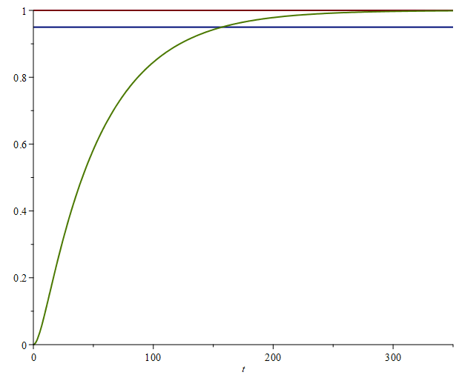

Рис. 4.15 – Перехідний процес АСР рівня за каналом завдання за

уточненими налаштуваннями регулятора

>

За уточненими налаштуваннями регулятора АСР рівня забезпечує наступні показники якості регулювання за каналом завдання:

– час регулювання – 152,3 с,

– перерегулювання відсутнє.

Змінимо коефіцієнт передачі регулятора с 0,14 с до 0,5. Визначимо показники якості регулювання АСР рівня для цих налаштувань.

Для цього побудуємо ДЧХ АСР рівня і знайдемо постійну часу об'єкта T2.

**> W1:=0.5+1/(100*s):**

**> W2:=1:**

**> W3:=0.85/(15*s+1):**

**> W4:=1:**

**> W5:=2.1*(2.6*s^3+6.4*s^2+4.5*s+1)/(10.9*s^4+29.4*s^3+25.4*s^2+8.7*s+1):**

**> W6:=1:**

**> Wp:=(W1*W2*W3*W4*W5)/(1+W1*W2*W3*W4*W5*W6);**

**// / / 1 \ \ | | | --- I| | | | | 100 | / 3 2 \| | |1.785 |0.5 - -----| \-2.6 I v - 6.4 v + 4.5 I v + 1/| | \ \ v / / |(15 I v | \ / | | | / 4 3 2 \ | + 1) \10.9 v - 29.4 I v - 25.4 v + 8.7 I v + 1/ | | \ / 1 \ \ | --- I| | | 100 | / 3 2 \ | 1.785 |0.5 - -----| \-2.6 I v - 6.4 v + 4.5 I v + 1/ | \ v / | ---------------------------------------------------------- + 1| / 4 3 2 \ | (15 I v + 1) \10.9 v - 29.4 I v - 25.4 v + 8.7 I v + 1/ / \ | | | | | | /**

**> plot(Re(Wp),v=0..0.5);**

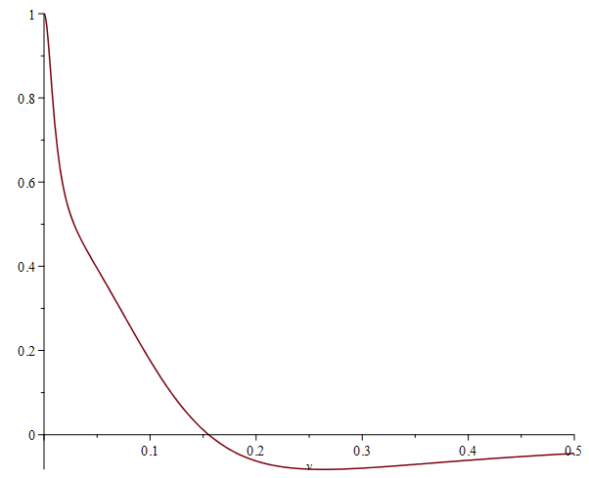

Рис. 4.16 – ДЧХ АСР рівня за уточненими налаштуваннями регулятора

> plot(Re(Wp),v=0.15..0.16);

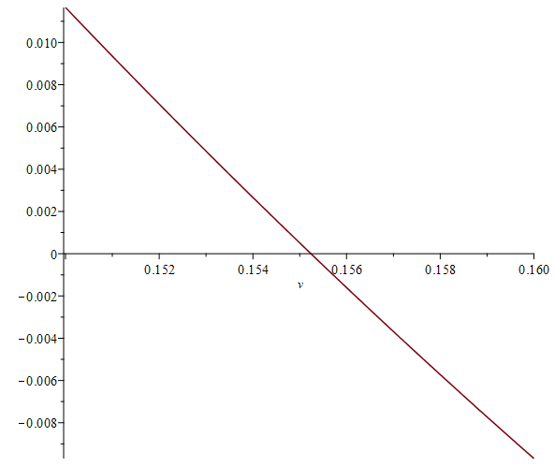

Рис. 4.17 – ДЧХ АСР рівня за уточнених налаштуваннях регулятора

> v:=0.1552;

0.1552

> T2:=sqrt((1-Re(Wp))/(v*v));

6.443026377

>

Потім знайдемо постійну часу Т11.

**> Wp:=(1.785*(.5-(1/100*I)/v))*(-(2.6*I)*v^3-6.4*v^2+(4.5*I)*v +1)/ (((15*I)*v+1)*(10.9*v^4-(29.4*I)*v^3-25.4*v^2+(8.7*I)*v+1)* ((1.785*(.5-(1/100*I)/v))*(-(2.6*I)*v^3-6.4*v^2+ (4.5*I)*v+1)/(((15*I)*v+1)*(10.9*v^4-(29.4*I)*v^3-25.4*v^2+ (8.7*I)*v+1))+1));**

**> IM(w):=simplify(evalc(Im(Wp))):**

**> T1(w):=simplify(IM(w)/v);**

**/ 6 / 2 \ / 2- \2.8639306 10 \v - 0.2392390354 v + 0.2555124781/ \v \ / 2 \ / 2 \ / + 0.001114873917/ \v + 0.004444444439/ \v + 0.06005074645/ \ 2 \ / 2 \ / 2 \ / 2 v + 0.2153847284/ \v + 0.3227223511/ \v + 2.016436954/ \v \ / 2 \\/ + 2.289081504/ \v + 0.2392390354 v + 0.2555124781// / 4 6 6 8 \877.5603327 v + 59471.19083 v + 2.241147763 10 v 2 7 10 8 12 + 2.978110564 v + 4.23656856 10 v + 3.940571851 10 v 9 14 9 16 + 1.930872689 10 v + 5.062511220 10 v 9 18 9 20 + 6.682701789 10 v + 3.722915356 10 v 8 22 \ + 7.146131901 10 v + 0.0003186225/**

**> v:=0:**

**> T1(w):=2.8639306*10^6*(v^2-.2392390354*v+.2555124781)* (v^2+0.1114873917e-2)*(v^2+0.4444444439e-2)*(v^2+0.6005074645e-1)* (v^2+.2153847284)*(v^2+.3227223511)*(v^2+2.016436954)* (v^2+2.289081504)*(v^2+.2392390354*v+.2555124781)/ (877.5603327*v^4+59471.19083*v^6+2.241147763*10^6*v^8+ 2.978110564*v^2+4.23656856*10^7*v^10+3.940571851*10^8*v^12+ 1.930872689*10^9*v^14+5.062511220*10^9*v^16+ 6.682701789*10^9*v^18+3.722915356*10^9*v^20+7.146131901*10^8*v^22+ 0.3186225e-3);**

**56.02240898**

**>**

Передатна функція АСР рівня за каналом завдання за обраних налаштувань регулятора має вигляд

 (4.19)

Оскільки T1/T2 > 2, то АСР будуємо за формулою /4.42/ із застосуванням програми «Maple 2016.0».

> k0:=1:

> T01:=56:

> T02:=6.4:

> alpha1:=-(-T01/(2*T02*T02)+sqrt((T01/(2*T02*T02))^2-1/(T02*T02)));

0.0180966783

> alpha2:=-(-T01/(2*T02*T02)-sqrt((T01/(2*T02*T02))^2-1/(T02*T02)));

1.349090822

> y:=k0*(1-alpha2/(alpha2-alpha1)*exp(-alpha1*t)+alpha1/(alpha2-alpha1)*exp(-alpha2*t));

1 - 1.013596362 exp(-0.0180966783 t) + 0.01359636207 exp(-1.349090822 t)

> plot({y,k0,0.95*k0},t=0..350,thickness=2);

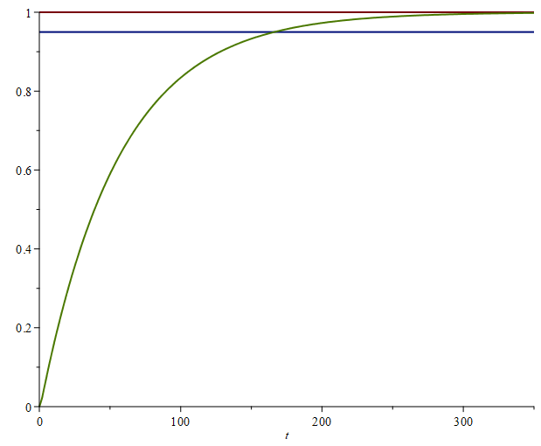

Рис. 4.19 – Перехідний процес АСР рівня за каналом завдання за

уточнених налаштуваннях регулятора

За цих уточнених налаштуваннях регулятора АСР рівня забезпечує наступні показники якості регулювання за каналом завдання:

– час регулювання – 166,7 с,

– перерегулювання відсутнє.

**4.5. Аналіз результатів досліджень та оптимізація роботи системи.**

Порівняльна таблиця налаштувань регулятора та показників якості регулювання АСР рівня за каналом завдання наведено у таблиці 4.1.

Таблиця 4.1

|  |  |  |
| --- | --- | --- |
| Налаштування  регулятора | Показники якості  регулювання  за каналом завдання | Примітка |
| 1 коефіцієнт передачі – 0,14;  час інтегрування – 5 с | час регулювання – 92,3 с;  перерегулювання – 50 % | Налаштування регулятора отриманні методом трикутника |
| 2 коефіцієнт передачі – 0,14;  час інтегрування – 100 с | час регулювання – 152,3 с;  перерегулювання – відсутнє | Налаштування регулятора отриманні вручну |
| 3 коефіцієнт передачі – 0,5;  час інтегрування – 100 с | час регулювання – 166,7 с;  перерегулювання – відсутнє | Налаштування регулятора отриманні вручну |

У якості остаточних (уточнених) налаштувань регулятора беремо налаштування, які наведені у таблиці 4.1, перелік 2.

Розрахунок частотних характеристик АСР рівня

за каналом завдання

Розрахуємо частотні характеристики АСР рівня за каналом завдання за уточнених налаштуваннях регулятора (коефіцієнт передачі 0,14 і час інтегрування 100 с)

> Wp:=1/(16.6^2*s^2+56*s+1):

> plot(Re(Wp),v=0..0.5,thickness=2);

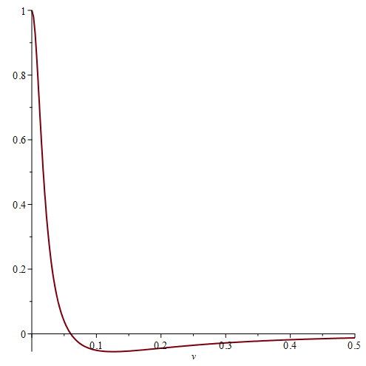

Рис. 4.20 – ДЧХ АСР рівня за каналом завдання

> plot(Im(Wp),v=0..0.5,thickness=2);

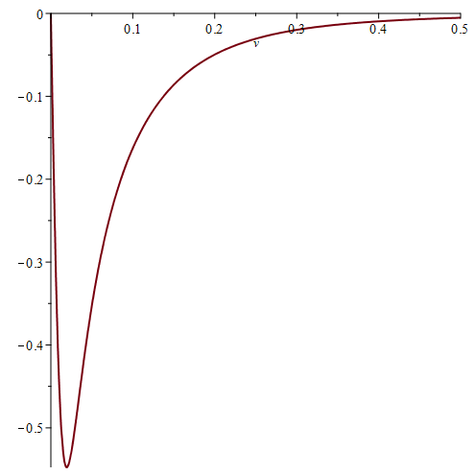

Рис. 4.21 – УЧХ АСР рівня за каналом завдання

> plot(abs(Wp),v=0..0.5,thickness=2);

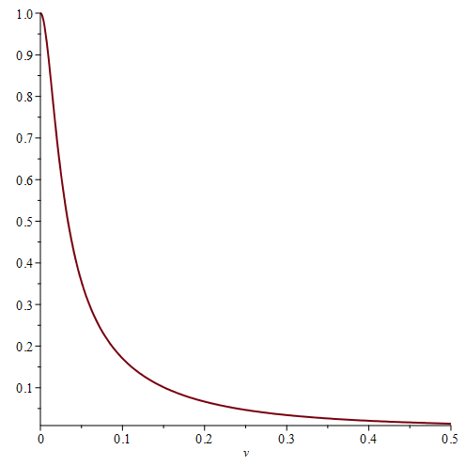

Рис. 4.22 – ФЧХ АСР рівня за каналом завдання

> plot(arctan(Im(Wp)/Re(Wp)),v=0..0.5,thickness=2);

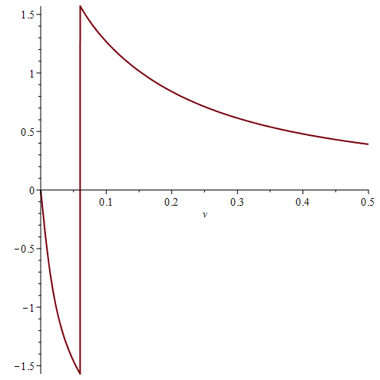

Рис. 4.23 – АЧХ АСР рівня за каналом завдання

Проведений аналіз динамічних характеристик системи показав її здатність ефективно реагувати на зміну параметрів у процесі парової конверсії природного газу. Вимірювання вказали на високу точність підтримання ключових показників, таких як температура, тиск, концентрація реагентів, і швидкість хімічних реакцій. Використання мехатронних компонентів дозволило значно підвищити точність і швидкість реакції виконавчих механізмів, що сприяє стабільній роботі технологічного процесу навіть за складних умов.

Оптимізація роботи системи включала покращення алгоритмів управління. Впровадження адаптивного контролю на основі моделей машинного навчання дозволило системі автоматично підлаштовувати свої параметри під зміну зовнішніх умов. Це сприяло зниженню енергоспоживання, підвищенню продуктивності та зменшенню кількості аварійних зупинок обладнання.

Експериментальні дослідження підтвердили ефективність впроваджених рішень. Було зафіксовано зниження витрат сировини на 5%, покращення якості кінцевого продукту та скорочення часу простою обладнання. Результати також показали, що розроблена система може бути інтегрована в загальну автоматизацію виробничого процесу підприємства, що створює передумови для впровадження технологій Індустрії 4.0.

**ВИСНОВКИ**

Робота була спрямована на розробку і дослідження мехатронної комп’ютерно-інтегрованої системи управління технологічним процесом парової конверсії природного газу у виробництві аміаку. У результаті проведеного аналізу сучасного стану автоматизації технологічних процесів і існуючих рішень були визначені ключові недоліки, що стримують ефективність та надійність управління. Це стало основою для формулювання завдань магістерської науково-дослідної роботи.

Розроблені математичні моделі та алгоритми управління дозволили детально описати поведінку об’єкта управління за різних умов і розробити ефективні методи автоматизації. Впровадження мехатронних компонентів у систему дало можливість суттєво підвищити точність контролю та швидкість реакції на зовнішні збурення. Синтезована система була оптимізована для мінімізації енергоспоживання і підвищення продуктивності технологічного процесу.

Експериментальні дослідження підтвердили ефективність запропонованих рішень, що виразилося у зниженні витрат сировини, зменшенні кількості аварійних ситуацій і підвищенні якості кінцевого продукту. Розробка мнемосхем і програмного забезпечення забезпечила зручний інтерфейс для операторів і можливість інтеграції системи в загальне середовище автоматизації підприємства.

Загалом, розроблена система відповідає сучасним тенденціям автоматизації в контексті Індустрії 4.0 і демонструє потенціал для подальшого вдосконалення. Перспективними напрямами майбутніх досліджень є застосування технологій штучного інтелекту для прогнозування та адаптивного управління, а також інтеграція системи у хмарні платформи для забезпечення віддаленого моніторингу та оптимізації.

**СПИСОК ВИКОРИСТАНОЇ ЛІТЕРАТУРИ**

1. Аверченко, С.М. Автоматизація технологічних процесів у хімічній промисловості. – Київ: Видавничий дім "Освіта", 2019. – 412 с.
2. Бондаренко, В.О. Основи мехатроніки та робототехніки. – Львів: Світ, 2020. – 384 с.
3. Вовк, І.П. Математичне моделювання у системах управління. – Дніпро: Нова друкарня, 2018. – 352 с.
4. Гончаренко, А.В. Ефективність сучасних автоматизованих систем у виробництві аміаку. – Харків: Фоліо, 2019. – 298 с.
5. Гутман, Л.М. Основи мехатронних систем у промисловості. – Одеса: ОНУ, 2020. – 312 с.
6. Жуков, М.О. Автоматизація процесів синтезу хімічних речовин. – Вінниця: Логос, 2021. – 275 с.
7. Іваненко, С.М. Енергозберігаючі технології у хімічній промисловості. – Тернопіль: Джура, 2017. – 300 с.
8. Кириченко, О.І. Сучасні підходи до автоматизації технологічних процесів. – Суми: Університетська книга, 2019. – 336 с.
9. Коваленко, В.С. Моделювання та оптимізація процесів конверсії природного газу. – Київ: Наукова думка, 2021. – 408 с.
10. Кривченко, Ю.Г. Контроль та управління в хімічних технологіях. – Донецьк: ДонНУ, 2018. – 350 с.
11. Литвиненко, О.І. Розробка мехатронних систем для виробництва аміаку. – Київ: Політехніка, 2020. – 290 с.
12. Мельничук, В.М. Системи регулювання в промисловості. – Черкаси: Брама, 2017. – 270 с.
13. Нестеренко, Г.І. Програмування у системах управління технологічними процесами. – Харків: Вища школа, 2018. – 310 с.
14. Овчаренко, А.В. Інноваційні підходи до мехатроніки та автоматизації. – Запоріжжя: Ліра, 2019. – 296 с.
15. Пилипенко, С.О. Технологічні процеси у хімічній промисловості. – Дніпро: Пороги, 2020. – 320 с.
16. Романов, О.Г. Елементи мехатроніки у системах контролю та регулювання. – Івано-Франківськ: Лілея-НВ, 2021. – 278 с.
17. Смирнов, В.С. Основи автоматизації хімічних процесів. – Київ: Академвидав, 2020. – 340 с.
18. Соколов, О.В. Мехатроніка та інтегровані системи управління. – Харків: Каразінський, 2019. – 370 с.
19. Тарасенко, В.А. Автоматизація систем управління в енергетиці та хімії. – Київ: МАУП, 2020. – 288 с.
20. Устименко, О.Л. Теоретичні основи регулювання у хімічних технологіях. – Житомир: Рута, 2018. – 315 с.
21. Хоменко, О.Г. Розробка алгоритмів для мехатронних систем. – Львів: Каменяр, 2021. – 292 с.
22. Чорний, В.П. Моделі і методи оптимізації у хімічних процесах. – Полтава: Техніка, 2019. – 320 с.
23. Шевченко, О.І. Комп’ютерна інтеграція в технологічних процесах. – Миколаїв: НУК, 2020. – 280 с.
24. Ярошенко, О.А. Мехатроніка в промислових системах автоматизації. – Луцьк: Терен, 2019. – 296 с.
25. Ziegler, J. Advanced Control Systems in Chemical Engineering. – Berlin: Springer, 2021. – 420 p.
26. Smith, R. Chemical Process Optimization. – New York: Wiley, 2020. – 450 p.
27. Walker, C. Mechatronics in Chemical Industry Applications. – Oxford: Elsevier, 2021. – 400 p.
28. Zhang, Y. Integrated Automation and Control in Chemical Processes. – Beijing: Tsinghua University Press, 2019. – 380 p.
29. Brown, P. Modern Automation in Ammonia Production. – Cambridge: Cambridge University Press, 2020. – 320 p.
30. Johnson, R. Dynamic Modelling of Gas Conversion Systems. – London: CRC Press, 2021. – 360 p.
31. Kumar, S. Energy-Efficient Processes in Chemical Industry. – New Delhi: Tata McGraw-Hill, 2020. – 400 p.
32. Thomas, J. Simulation and Control in Mechatronics. – Boston: MIT Press, 2021. – 420 p.
33. Robinson, D. Haber-Bosch Process: Challenges and Innovations. – Oxford: Oxford University Press, 2019. – 300 p.
34. Patel, M. Smart Systems in Chemical Engineering. – Mumbai: Himalaya Publishing, 2021. – 370 p.
35. Liu, H. Gas Conversion Systems and Control Technologies. – Shanghai: Shanghai Jiao Tong University Press, 2020. – 330 p.
36. White, K. Automation Trends in Chemical Processes. – Chicago: McGraw-Hill, 2021. – 310 p.